Федеральное государственное бюджетное образовательное учреждение высшего профессионального образования "Удмуртский государственный университет"



**Педагогический анализ / мониторинг**

**результатов Федерального Интернет-экзамена  
в сфере профессионального образования**

***в рамках компетентностного подхода***

**Дисциплина «Физика»**

**математического и естественнонаучного цикла** **ФГОС ВО**

**октябрь 2015 – февраль 2016**

**ОГЛАВЛЕНИЕ**

*Для обновления содержания нажмите на слове* ***здесь*** *правой кнопкой мыши и выберите пункт меню "Обновить поле"*

# Введение

Проект «Федеральный Интернет-экзамен в сфере профессионального образования» (ФЭПО) является одной из широко востребованных вузами и ссузами объективных процедур оценки качества подготовки студентов и учащихся. В условиях модернизации образования и внедрения в образовательный процесс федеральных государственных образовательных стандартов в проекте ФЭПО реализована технология независимой оценки результатов обучения студентов на основе компетентностного подхода.

В рамках компетентностного подхода проекта ФЭПО предложены новая уровневая модель педагогических измерительных материалов и модель оценки результатов обучения студентов.

Представленный в данной книге педагогический анализ/мониторинг по результатам ФЭПО в рамках компетентностного подхода предназначен ***для заведующих кафедрами, профессорско-преподавательского состава образовательной организации*** и отражает информацию о результатах тестирования по дисциплине студентов, обучающихся по различным направлениям подготовки, реализующим федеральные государственные образовательные стандарты (ФГОС).

***В первом разделе*** отражены количественные показатели участия в ФЭПО по дисциплине «Физика» математического и естественнонаучного цикла (МЕН) ФГОС ВО.

***Во втором разделе*** приведена модель оценки результатов обучения, используемая в рамках компетентностного подхода ФЭПО, и представлены результаты тестирования по дисциплине «Физика» цикла МЕН ФГОС ВО студентов данной образовательной организации и вузов-участников.

***В третьем разделе*** показана структура содержания педагогических измерительных материалов по дисциплине «Физика» цикла МЕН ФГОС ВО, и проведен анализ результатов тестирования по данным структурам студентов различных направлений подготовки.

***Четвертый раздел*** содержит информацию о проектах Интернет-тестирования в сфере образования НИИ мониторинга качества образования.

В приложениях описаны модель педагогических измерительных материалов, характеристика уровней обученности (результатов обучения) по дисциплине «Физика» математического и естественнонаучного цикла ФГОС ВО, а также формы представления результатов тестирования, используемые в данном отчете.

# Показатели участия в ФЭПО-18 – ФЭПО-22 по дисциплине «Физика» цикла МЕН ФГОС ВО

## Количественные показатели участия студентов вузов-участников

Количество сеансов тестирования по дисциплине «Физика» цикла МЕН ФГОС ВО студентов вузов-участников, принявших участие в ФЭПО-18 – ФЭПО-22, отражено на диаграмме (рисунок 1.1) и в таблице 1.1.

Таблица 1.1 – Количественные показатели участия в ФЭПО

|  |  |  |  |
| --- | --- | --- | --- |
| **Период проведения** | **Этап** | **Количество вузов-участников** | **Количество сеансов тестирования** |
| октябрь 2013 –  февраль 2014 | ФЭПО-18 | 135 | 15650 |
| март –  июль 2014 | ФЭПО-19 | 152 | 13826 |
| октябрь 2014 –  февраль 2015 | ФЭПО-20 | 131 | 11044 |
| март –  июль 2015 | ФЭПО-21 | 103 | 9203 |
| октябрь 2015 –  февраль 2016 | ФЭПО-22 | 84 | 6172 |

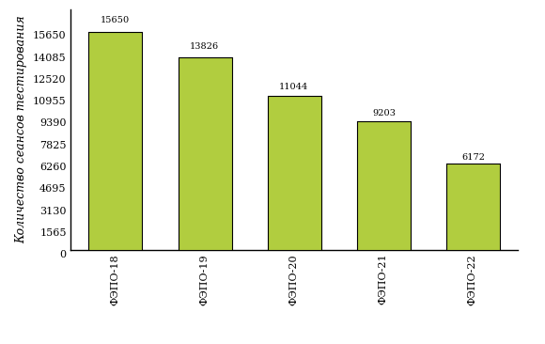  
Рисунок 1.1 – Динамика сеансов тестирования студентов вузов-участников  
по дисциплине «Физика»

## Количественные показатели участия студентов вуза

Количество сеансов тестирования по дисциплине «Физика» цикла МЕН ФГОС ВО студентов вуза, принявших участие в ФЭПО-18 – ФЭПО-22, отражено на диаграмме (рисунок 1.2) и в таблице 1.2.

Таблица 1.2 – Количественные показатели участия в ФЭПО студентов вуза

|  |  |  |  |
| --- | --- | --- | --- |
| **Период проведения** | **Этап** | **Количество направлений подготовки** | **Количество сеансов тестирования** |
| октябрь 2013 –  февраль 2014 | ФЭПО-18 | 4 | 73 |
| март –  июль 2014 | ФЭПО-19 | 5 | 94 |
| октябрь 2014 –  февраль 2015 | ФЭПО-20 | 6 | 186 |
| март –  июль 2015 | ФЭПО-21 | 1 | 16 |
| октябрь 2015 –  февраль 2016 | ФЭПО-22 | 3 | 84 |

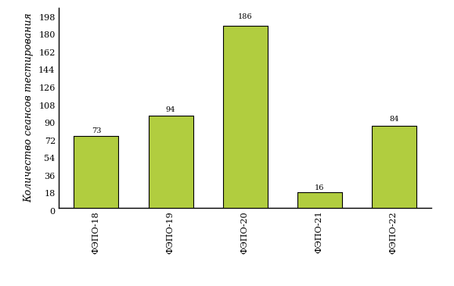  
Рисунок 1.2 – Динамика сеансов тестирования   
по дисциплине «Физика» студентов вуза

# Результаты обучения студентов по дисциплине «Физика» цикла МЕН ФГОС ВО

## ФЭПО: модель оценки результатов обучения

В рамках компетентностного подхода ФЭПО используется модель оценки результатов обучения, в основу которой положена методология В. П. Беспалько об уровнях усвоения знаний и постепенном восхождении обучающихся по образовательным траекториям (рисунок 2.1).

Рисунок 2.1 – Принципы восхождения по методологии В. П. Беспалько



Выделены следующие *уровни* результатов обучения студентов.

**Первый уровень.** Результаты обучения студентов свидетельствуют об усвоении ими некоторых элементарных знаний основных вопросов по дисциплине. Допущенные ошибки и неточности показывают, что студенты не овладели необходимой системой знаний по дисциплине.

**Второй уровень.** Достигнутый уровень оценки результатов обучения показывает, что студенты обладают необходимой системой знаний и владеют некоторыми умениями по дисциплине. Студенты способны понимать и интерпретировать освоенную информацию, что является основой успешного формирования умений и навыков для решения практико-ориентированных задач.

**Третий уровень.** Студенты продемонстрировали результаты на уровне осознанного владения учебным материалом и учебными умениями, навыками и способами деятельности по дисциплине. Студенты способны анализировать, проводить сравнение и обоснование выбора методов решения заданий в практико-ориентированных ситуациях.

**Четвертый уровень.** Студенты способны использовать сведения из различных источников для успешного исследования и поиска решения в нестандартных практико-ориентированных ситуациях. Достигнутый уровень оценки результатов обучения студентов по дисциплине является основой дляформирования общекультурных и профессиональных компетенций, соответствующих требованиям ФГОС.

Для студента достигнутый уровень обученности определяется по результатам выполнения всего ПИМ в соответствии с алгоритмом, приведенным в таблице 2.1.

Таблица 2.1 – Алгоритм определения достигнутого уровня обученности для студента

|  |  |  |
| --- | --- | --- |
| **Объект оценки** | **Показатель оценки результатов обучения студента** | **Уровень обученности (уровень результатов обучения)** |
| Студент | **Менее 70%** баллов за задания **каждого из блоков 1, 2 и 3** | Первый |
| **Не менее 70%** баллов задания **блока 1**  и **меньше 70%** баллов за задания **каждого из блоков 2 и 3**  или  **Не менее 70%** баллов задания **блока 2**  и **меньше 70%** баллов за задания **каждого из блоков 1 и 3**  или  **Не менее 70%** баллов задания **блока 3**  и **меньше 70%** баллов за задания **каждого из блоков 1 и 2** | Второй |
| **Не менее 70%** баллов за задания **каждого из блоков 1 и 2**  и **меньше 70%** баллов за задания **блока 3**  или  **Не менее 70%** баллов за задания **каждого из блоков 1 и 3**  и **меньше 70%** баллов за задания **блока 2**  или  **Не менее 70%** баллов за задания **каждого из блоков 2 и 3**  и **меньше 70%** баллов за задания **блока 1** | Третий |
| **Не менее 70%** баллов за задания **каждого из блоков 1, 2 и 3** | Четвертый |

Показатели и критерии оценки результатов обучения для студента и для выборки студентов направления подготовки на основе предложенной модели представлены в таблице 2.2.

Таблица 2.2 – Показатели и критерии оценки результатов обучения

|  |  |  |
| --- | --- | --- |
| **Объект оценки** | **Показатель оценки результатов обучения** | **Критерий оценки результатов обучения** |
| Студент | Достигнутый уровень результатов обучения | Уровень обученности **не ниже второго** |
| Выборка студентов направления подготовки | Процент студентов на уровне обученности не ниже второго | **60%** студентов на уровне обученности **не ниже второго** |

## Результаты тестирования студентов вуза и вузов-участников по итогам ФЭПО-22

В разделе представлена информация о результатах тестирования студентов по двум показателям:

* ***доля студентов по проценту набранных баллов за выполнение ПИМ*** позволяет провести экспресс-оценку результатов тестирования;
* ***доля студентов на уровне обученности не ниже второго*** позволяет провести более глубокий анализ результатов обучения в соответствии с предложенной моделью.

Результаты тестирования студентов вуза и вузов-участников по дисциплине «Физика» цикла МЕН ФГОС ВО по показателю «Доля студентов по проценту набранных баллов за выполнение ПИМ» представлены на рисунке 2.2.

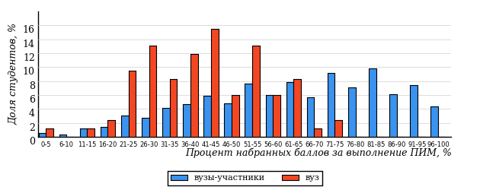  
Рисунок 2.2 – Распределение результатов тестирования студентов вуза  
с наложением на общий результат вузов-участников по данной дисциплине

Распределение результатов тестирования по дисциплине «Физика» цикла МЕН ФГОС ВО студентов вуза и вузов-участников по показателю «Доля студентов на уровне обученности не ниже второго» в соответствии с предложенной моделью оценки результатов обучения показано на рисунке 2.3.

**27%**

**23%**

**26%**

**24%**

**73%**

**44%**



**56%**

**38%**

**6%**

**0%**

|  |  |
| --- | --- |
| вуз | вузы-участники |

Рисунок 2.3 – Диаграмма распределения результатов тестирования студентов

Как видно из рисунка 2.3, по дисциплине «Физика» доля студентов вуза на уровне обученности не ниже второго составляет **44%**, а доля студентов вузов-участников на уровне обученности не ниже второго – **73%**.

На диаграмме (рисунок 2.4) представлено распределение студентов вуза по уровням обученности в соответствии с процентом набранных баллов по результатам выполнения ПИМ по дисциплине «Физика» цикла МЕН ФГОС ВО.

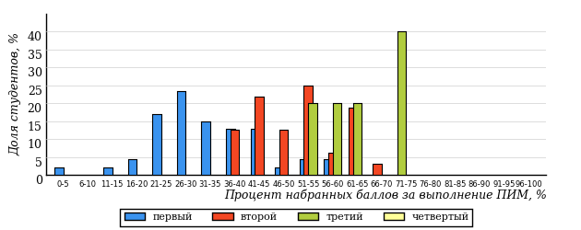  
Рисунок 2.4 – Распределение результатов тестирования студентов вуза  
по уровню обученности в соответствии с процентом набранных баллов за выполнение ПИМ

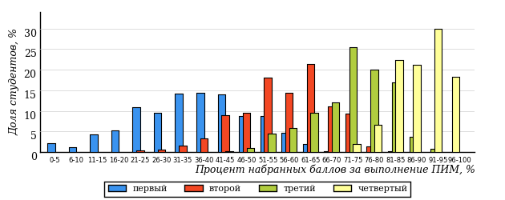  
Рисунок 2.5 – Распределение результатов тестирования студентов вузов-участников  
по уровню обученности в соответствии с процентом набранных баллов за выполнение ПИМ

Диаграммы (рисунки 2.4 и 2.5) позволяют провести экспресс-оценку результатов тестирования студентов вуза по дисциплине «Физика»: сопоставить набранные баллы за выполнение ПИМ с уровнем обученности, а также провести сравнение результатов тестирования студентов вуза с результатами по данным показателям вузов-участников.

На оси абсцисс показан процент набранных баллов за выполнение ПИМ по дисциплине «Физика» и выделена интервальная шкала по данному показателю: [0%; 50%), [50%; 70%), [70%; 90%), [90%; 100%]. Столбцы различного цвета указывают на долю студентов, находящихся соответственно на первом, втором, третьем и четвертом уровнях обученности.

**ПРИМЕЧАНИЕ:**

Предложенная шкала носит рекомендательный характер и может быть использована как дополнение к построению общего рейтинга результатов тестирования по дисциплине.

В таблице 2.3 представлены результаты обучения студентов вуза и вузов-участников по дисциплине «Физика» цикла МЕН ФГОС ВО. Для выборки студентов вуза по отдельным направлениям подготовки указан процент студентов на каждом из уровней обученности, и приведен процент студентов на уровне обученности не ниже второго.

Таблица 2.3 – Результаты обучения студентов вуза по дисциплине «Физика» цикла МЕН ФГОС ВО (ФЭПО-22)

|  |  |  |  |  |  |  |  |  |  |
| --- | --- | --- | --- | --- | --- | --- | --- | --- | --- |
| **Шифр направления подготовки** | **Наименование направления подготовки** | **Дисциплина** | **Вуз** | | | | | | **Выполнение критерия** |
| **Коли-чество студентов** | **Процент студентов, находящих на уровне обученности** | | | | **Процент студентов на уровне обученности не ниже второго** |
| **первый** | **второй** | **третий** | **четвер-тый** |
| 05.03.02 (021000.62) | География | Физика | 34 | 56% | 38% | 6% | 0% | 44% | - |
| 05.03.03 (021300.62) | Картография и геоинформатика | Физика | 19 | 58% | 32% | 10% | 0% | 42% | - |
| 05.03.06 (022000.62) | Экология и природопользование | Физика | 31 | 55% | 42% | 3% | 0% | 45% | - |

**ПРИМЕЧАНИЕ:**

В таблице красным цветом выделена доля студентов на уровне обученности не ниже второго, составляющая меньше 60%.

Знаком «*» отмечены результаты для выборки студентов менее 10 человек.

## Мониторинг результатов тестирования студентов вуза и вузов-участников

На диаграмме (рисунок 2.6) показано распределение студентов вуза и вузов-участников по уровням обученности по дисциплине «Физика» цикла МЕН ФГОС ВО.

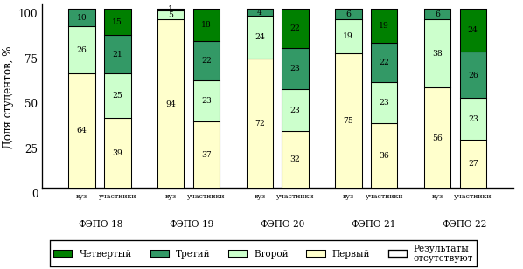  
Рисунок 2.6 – Диаграмма распределения студентов вуза и вузов-участников  
по уровням обученности

В соответствии с моделью оценки результатов обучения процент студентов вуза на уровне обученности не ниже второго составляет 36% (ФЭПО-18), 6% (ФЭПО-19), 28% (ФЭПО-20), 25% (ФЭПО-21) и 44% (ФЭПО-22), а процент студентов вузов-участников – 61% (ФЭПО-18), 63% (ФЭПО-19), 68% (ФЭПО-20), 64% (ФЭПО-21) и 73% (ФЭПО-22) соответственно.

# Содержательный анализ результатов тестирования студентов по дисциплине «Физика» цикла МЕН ФГОС ВО

## Конструирование структуры содержания педагогических измерительных материалов по дисциплине «Физика» цикла МЕН ФГОС ВО

В рамках компетентностного подхода ФЭПО реализован конструктор содержания ПИМ, позволяющий преподавателю сформировать структуру ПИМ на основе выбранного объема трудоемкости путем включения/исключения отдельных тем и модулей дисциплины, либо воспользоваться предложенной «жесткой» структурой ПИМ.

Обобщенная структура содержания ПИМ включает расширенное количество тем и разделов дисциплины «Физика» с целью предоставления преподавателям возможности выбора и самостоятельного конструирования ПИМ, исходя из особенностей рабочей программы, реализуемой в вузе по данной дисциплине.

**ПРИМЕЧАНИЕ:**

Темы и модули «жесткой» структуры в обобщенной структуре содержания ПИМ отмечены знаком «*».

Обобщенная структура содержания педагогических измерительных  
материалов по дисциплине «Физика» цикла МЕН ФГОС ВО  
*(объем трудоемкости – 5-7 кредитов)*

***Блок 1. Тематическое наполнение ПИМ***

Тема 1*. Кинематика. Динамика

Тема 2*. Момент импульса. Динамика вращательного движения

Тема 3*. Энергия

Тема 4. Элементы механики сплошных сред

Тема 5. Релятивистская механика

Тема 6*. Молекулярно-кинетическая теория

Тема 7*. Феноменологическая термодинамика

Тема 8. Элементы физической кинетики

Тема 9*. Электростатика. Проводники и диэлектрики в электрическом поле

Тема 10*. Постоянный электрический ток

Тема 11*. Магнитостатика. Электромагнитная индукция

Тема 12*. Магнитное поле в веществе. Уравнения Максвелла

Тема 13*. Гармонические колебания

Тема 14*. Волны

Тема 15*. Интерференция волн. Дифракция волн

Тема 16. Поляризация волн. Поглощение и дисперсия волн

Тема 17*. Квантовые свойства электромагнитного излучения

Тема 18*. Экспериментальные данные о структуре атомов

Тема 19. Элементы квантовой механики

Тема 20. Квантово-механическое описание атомов. Оптические квантовые генераторы

Тема 21*. Элементы квантовой микрофизики

Тема 22*. Элементарные частицы

***Блок 2. Модульное наполнение ПИМ***

Модуль 1*. Момент импульса. Динамика вращательного движения

Модуль 2*. Энергия

Модуль 3. Релятивистская механика

Модуль 4*. Молекулярно-кинетическая теория

Модуль 5. Второе начало термодинамики. Циклы

Модуль 6. Магнитостатика

Модуль 7*. Электромагнитная индукция

Модуль 8*. Магнитное поле в веществе. Уравнения Максвелла

Модуль 9*. Гармонические колебания

Модуль 10*. Волны

Модуль 11. Дифракция волн

Модуль 12*. Квантовые свойства электромагнитного излучения

Модуль 13. Элементы квантовой механики

Модуль 14*. Элементарные частицы

***Блок 3. Кейс-наполнение ПИМ***

Количество кейс-заданий: 3

## Структура содержания и анализ результатов тестирования студентов по отдельным направлениям подготовки

* + 1. Направление подготовки 05.03.02 (021000.62) «География»

Группа: ОАБ-05.03.02-11

В таблице 3.1 представлена структура ПИМ по дисциплине «Физика» для студентов вуза по направлению подготовки «География» (группа ОАБ-05.03.02-11).

Таблица 3.1 – Структура содержания ПИМ

|  |  |
| --- | --- |
| **Содержание ПИМ** | **Номер задания ПИМ** |
| ***Объем трудоемкости:*** 5-7 кредитов | |
| ***Блок 1. Тематическое наполнение ПИМ*** | |
| Кинематика. Динамика | 1 |
| Момент импульса. Динамика вращательного движения | 2 |
| Энергия | 3 |
| Элементы механики сплошных сред | 4 |
| Релятивистская механика | 5 |
| Молекулярно-кинетическая теория | 6 |
| Элементы физической кинетики | 7 |
| Электростатика. Проводники и диэлектрики в электрическом поле | 8 |
| Постоянный электрический ток | 9 |
| Магнитостатика. Электромагнитная индукция | 10 |
| Магнитное поле в веществе. Уравнения Максвелла | 11 |
| Гармонические колебания | 12 |
| Волны | 13 |
| Квантовые свойства электромагнитного излучения | 14 |
| ***Блок 2. Модульное наполнение ПИМ*** | |
| Момент импульса. Динамика вращательного движения | 15 |
| Энергия | 16 |
| Релятивистская механика | 17 |
| Молекулярно-кинетическая теория | 18 |
| Второе начало термодинамики. Циклы | 19 |
| Электромагнитная индукция | 20 |
| Магнитное поле в веществе. Уравнения Максвелла | 21 |
| Волны | 22 |
| ***Блок 3. Кейс-наполнение ПИМ*** | |
| Кейс 1 | |
| Подзадача 1 | 23.1 |
| Подзадача 2 | 23.2 |
| Подзадача 3 | 23.3 |
| Кейс 2 | |
| Подзадача 1 | 24.1 |
| Подзадача 2 | 24.2 |
| Подзадача 3 | 24.3 |
| Кейс 3 | |
| Подзадача 1 | 25.1 |
| Подзадача 2 | 25.2 |
| Подзадача 3 | 25.3 |

Распределение студентов по итогам выполнения заданий блока 1 ПИМ по дисциплине «Физика» представлено на диаграмме (рисунок 3.1).

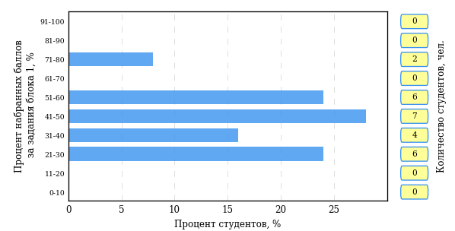  
Рисунок 3.1 – Гистограмма плотности распределения результатов выполнения заданий блока 1 ПИМ по дисциплине «Физика»

На рисунке 3.2 представлена карта коэффициентов решаемости заданий блока 1 ПИМ по дисциплине «Физика».

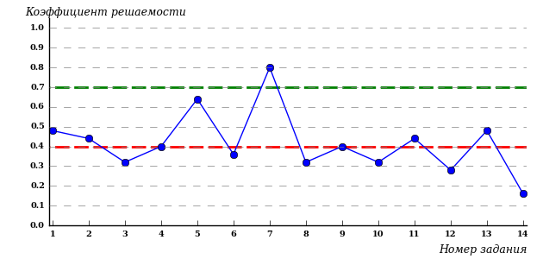  
Рисунок 3.2 – Карта коэффициентов решаемости заданий по темам блока 1  
ПИМ по дисциплине «Физика»

Карта коэффициентов решаемости заданий показывает, что студенты данной выборки

**на невысоком** уровне выполнили задания по следующим темам:

*№1* «Кинематика. Динамика»

*№2* «Момент импульса. Динамика вращательного движения»

*№4* «Элементы механики сплошных сред»

*№9* «Постоянный электрический ток»

*№11* «Магнитное поле в веществе. Уравнения Максвелла»

*№13* «Волны»

**на низком** уровне выполнили задания по следующим темам:

*№3 «*Энергия»

*№6 «*Молекулярно-кинетическая теория»

*№8 «*Электростатика. Проводники и диэлектрики в электрическом поле»

*№10 «*Магнитостатика. Электромагнитная индукция»

*№12 «*Гармонические колебания»

*№14 «*Квантовые свойства электромагнитного излучения»

Распределение студентов по результатам выполнения заданий блока 2 ПИМ по дисциплине «Физика» представлено на диаграмме (рисунок 3.3).

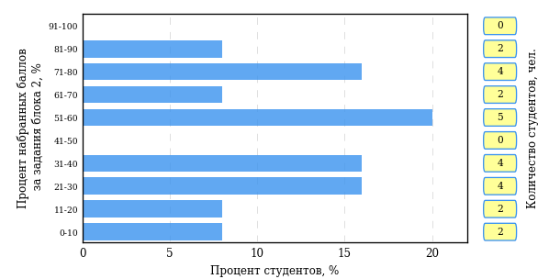  
Рисунок 3.3 – Гистограмма плотности распределения результатов выполнения заданий блока 2 ПИМ по дисциплине «Физика»

На рисунке 3.4 отображены результаты выполнения заданий блока 2 ПИМ по дисциплине «Физика» выборкой студентов.

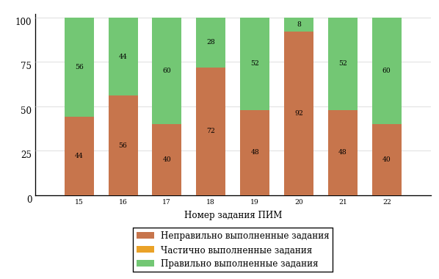  
Рисунок 3.4 – Диаграмма результатов выполнения студентами заданий блока 2  
ПИМ по дисциплине «Физика»

Распределение студентов по результатам выполнения заданий блока 3 ПИМ по дисциплине «Физика» представлено на диаграмме (рисунок 3.5).

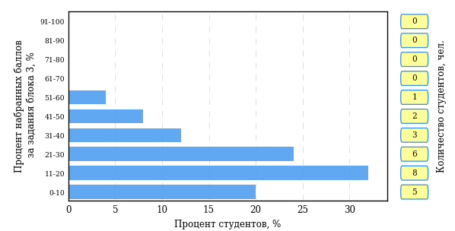  
Рисунок 3.5 – Гистограмма плотности распределения результатов выполнения заданий блока 3 ПИМ по дисциплине «Физика»

На рисунке 3.6 отображены результаты решения заданий блока 3 ПИМ по дисциплине «Физика» выборкой студентов.

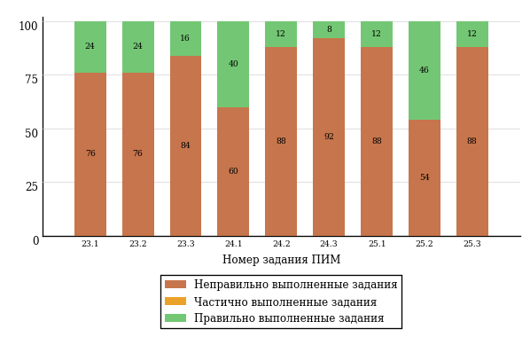  
Рисунок 3.6 – Диаграмма результатов выполнения студентами заданий блока 3  
ПИМ по дисциплине «Физика»

Распределение студентов направления подготовки «География» вуза по уровням обученности на основе результатов ФЭПО-22 показано на диаграмме (рисунок 3.7).

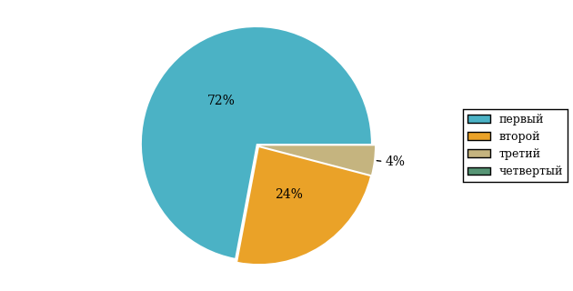  
Рисунок 3.7 – Круговая диаграмма распределения результатов обучения студентов по уровням обученности

В соответствии с моделью оценки результатов обучения процент студентов направления подготовки «География» вуза на уровне обученности не ниже второго (по дисциплине «Физика» цикла МЕН ФГОС ВО) составляет 28%.

Группа: ОАБ-05.03.02-11

В таблице 3.2 представлена структура ПИМ по дисциплине «Физика» для студентов вуза по направлению подготовки «География» (группа ОАБ-05.03.02-11).

Таблица 3.2 – Структура содержания ПИМ

|  |  |
| --- | --- |
| **Содержание ПИМ** | **Номер задания ПИМ** |
| ***Объем трудоемкости:*** 5-7 кредитов | |
| ***Блок 1. Тематическое наполнение ПИМ*** | |
| Кинематика. Динамика | 1 |
| Момент импульса. Динамика вращательного движения | 2 |
| Энергия | 3 |
| Элементы механики сплошных сред | 4 |
| Молекулярно-кинетическая теория | 5 |
| Элементы физической кинетики | 6 |
| Электростатика. Проводники и диэлектрики в электрическом поле | 7 |
| Постоянный электрический ток | 8 |
| Магнитное поле в веществе. Уравнения Максвелла | 9 |
| Гармонические колебания | 10 |
| Волны | 11 |
| Интерференция волн. Дифракция волн | 12 |
| Поляризация волн. Поглощение и дисперсия волн | 13 |
| Экспериментальные данные о структуре атомов | 14 |
| ***Блок 2. Модульное наполнение ПИМ*** | |
| Момент импульса. Динамика вращательного движения | 15 |
| Энергия | 16 |
| Молекулярно-кинетическая теория | 17 |
| Второе начало термодинамики. Циклы | 18 |
| Электромагнитная индукция | 19 |
| Магнитное поле в веществе. Уравнения Максвелла | 20 |
| Волны | 21 |
| Дифракция волн | 22 |
| ***Блок 3. Кейс-наполнение ПИМ*** | |
| Кейс 1 | |
| Подзадача 1 | 23.1 |
| Подзадача 2 | 23.2 |
| Подзадача 3 | 23.3 |
| Кейс 2 | |
| Подзадача 1 | 24.1 |
| Подзадача 2 | 24.2 |
| Подзадача 3 | 24.3 |
| Кейс 3 | |
| Подзадача 1 | 25.1 |
| Подзадача 2 | 25.2 |
| Подзадача 3 | 25.3 |

Распределение студентов по итогам выполнения заданий блока 1 ПИМ по дисциплине «Физика» представлено на диаграмме (рисунок 3.8).

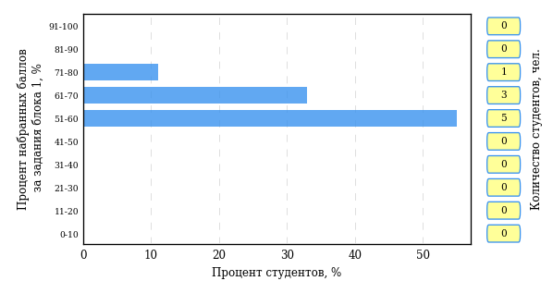  
Рисунок 3.8 – Гистограмма плотности распределения результатов выполнения заданий блока 1 ПИМ по дисциплине «Физика»

На рисунке 3.9 представлена карта коэффициентов решаемости заданий блока 1 ПИМ по дисциплине «Физика».

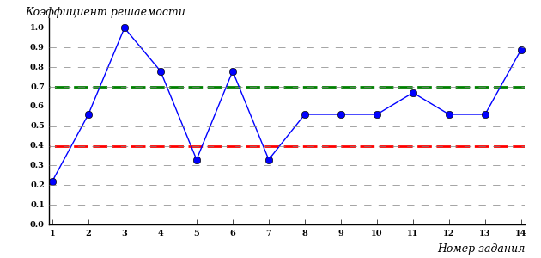  
Рисунок 3.9 – Карта коэффициентов решаемости заданий по темам блока 1  
ПИМ по дисциплине «Физика»

Карта коэффициентов решаемости заданий показывает, что студенты данной выборки

**на низком** уровне выполнили задания по следующим темам:

*№1 «*Кинематика. Динамика»

*№5 «*Молекулярно-кинетическая теория»

*№7 «*Электростатика. Проводники и диэлектрики в электрическом поле»

Распределение студентов по результатам выполнения заданий блока 2 ПИМ по дисциплине «Физика» представлено на диаграмме (рисунок 3.10).

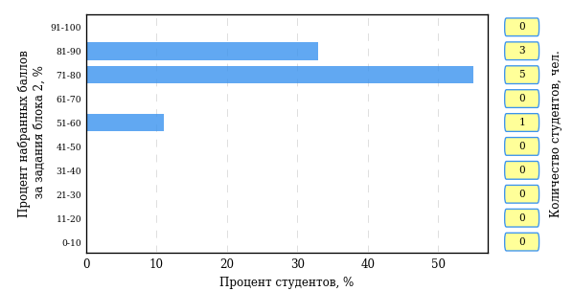  
Рисунок 3.10 – Гистограмма плотности распределения результатов выполнения заданий блока 2 ПИМ по дисциплине «Физика»

На рисунке 3.11 отображены результаты выполнения заданий блока 2 ПИМ по дисциплине «Физика» выборкой студентов.

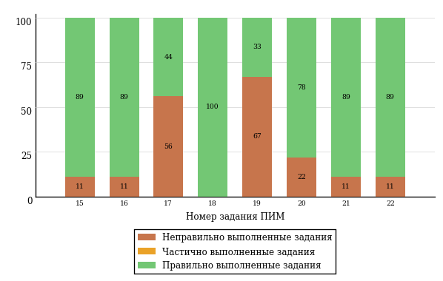  
Рисунок 3.11 – Диаграмма результатов выполнения студентами заданий блока 2  
ПИМ по дисциплине «Физика»

Распределение студентов по результатам выполнения заданий блока 3 ПИМ по дисциплине «Физика» представлено на диаграмме (рисунок 3.12).

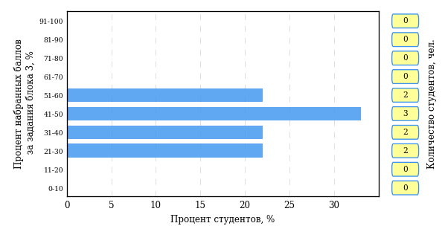  
Рисунок 3.12 – Гистограмма плотности распределения результатов выполнения заданий блока 3 ПИМ по дисциплине «Физика»

На рисунке 3.13 отображены результаты решения заданий блока 3 ПИМ по дисциплине «Физика» выборкой студентов.

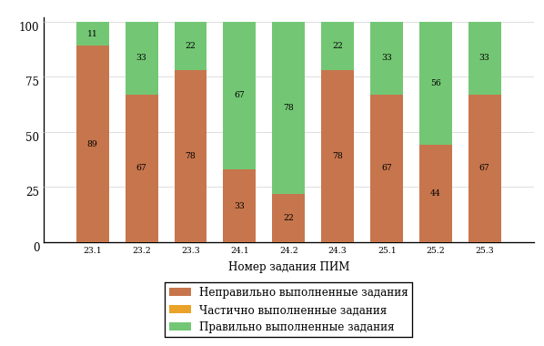  
Рисунок 3.13 – Диаграмма результатов выполнения студентами заданий блока 3  
ПИМ по дисциплине «Физика»

Распределение студентов направления подготовки «География» вуза по уровням обученности на основе результатов ФЭПО-22 показано на диаграмме (рисунок 3.14).

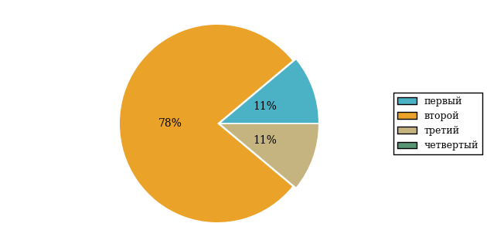  
Рисунок 3.14 – Круговая диаграмма распределения результатов обучения студентов по уровням обученности

В соответствии с моделью оценки результатов обучения процент студентов направления подготовки «География» вуза на уровне обученности не ниже второго (по дисциплине «Физика» цикла МЕН ФГОС ВО) составляет 89%.

* + 1. Направление подготовки 05.03.03 (021300.62) «Картография и геоинформатика»

Группа: ОАБ-05.03.03-11

В таблице 3.3 представлена структура ПИМ по дисциплине «Физика» для студентов вуза по направлению подготовки «Картография и геоинформатика» (группа ОАБ-05.03.03-11).

Таблица 3.3 – Структура содержания ПИМ

|  |  |
| --- | --- |
| **Содержание ПИМ** | **Номер задания ПИМ** |
| ***Объем трудоемкости:*** 5-7 кредитов | |
| ***Блок 1. Тематическое наполнение ПИМ*** | |
| Кинематика. Динамика | 1 |
| Момент импульса. Динамика вращательного движения | 2 |
| Энергия | 3 |
| Элементы механики сплошных сред | 4 |
| Релятивистская механика | 5 |
| Молекулярно-кинетическая теория | 6 |
| Элементы физической кинетики | 7 |
| Электростатика. Проводники и диэлектрики в электрическом поле | 8 |
| Постоянный электрический ток | 9 |
| Магнитостатика. Электромагнитная индукция | 10 |
| Магнитное поле в веществе. Уравнения Максвелла | 11 |
| Гармонические колебания | 12 |
| Волны | 13 |
| Квантовые свойства электромагнитного излучения | 14 |
| ***Блок 2. Модульное наполнение ПИМ*** | |
| Момент импульса. Динамика вращательного движения | 15 |
| Энергия | 16 |
| Релятивистская механика | 17 |
| Молекулярно-кинетическая теория | 18 |
| Второе начало термодинамики. Циклы | 19 |
| Электромагнитная индукция | 20 |
| Магнитное поле в веществе. Уравнения Максвелла | 21 |
| Волны | 22 |
| ***Блок 3. Кейс-наполнение ПИМ*** | |
| Кейс 1 | |
| Подзадача 1 | 23.1 |
| Подзадача 2 | 23.2 |
| Подзадача 3 | 23.3 |
| Кейс 2 | |
| Подзадача 1 | 24.1 |
| Подзадача 2 | 24.2 |
| Подзадача 3 | 24.3 |
| Кейс 3 | |
| Подзадача 1 | 25.1 |
| Подзадача 2 | 25.2 |
| Подзадача 3 | 25.3 |

Распределение студентов по итогам выполнения заданий блока 1 ПИМ по дисциплине «Физика» представлено на диаграмме (рисунок 3.15).

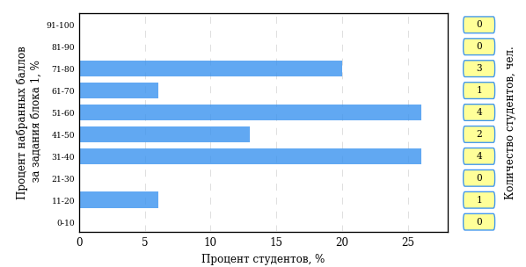  
Рисунок 3.15 – Гистограмма плотности распределения результатов выполнения заданий блока 1 ПИМ по дисциплине «Физика»

На рисунке 3.16 представлена карта коэффициентов решаемости заданий блока 1 ПИМ по дисциплине «Физика».

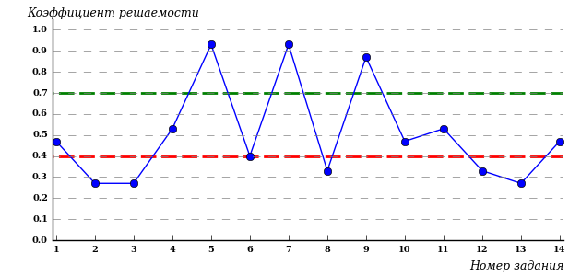  
Рисунок 3.16 – Карта коэффициентов решаемости заданий по темам блока 1  
ПИМ по дисциплине «Физика»

Карта коэффициентов решаемости заданий показывает, что студенты данной выборки

**на невысоком** уровне выполнили задания по следующим темам:

*№1* «Кинематика. Динамика»

*№6* «Молекулярно-кинетическая теория»

*№10* «Магнитостатика. Электромагнитная индукция»

*№14* «Квантовые свойства электромагнитного излучения»

**на низком** уровне выполнили задания по следующим темам:

*№2 «*Момент импульса. Динамика вращательного движения»

*№3 «*Энергия»

*№8 «*Электростатика. Проводники и диэлектрики в электрическом поле»

*№12 «*Гармонические колебания»

*№13 «*Волны»

Распределение студентов по результатам выполнения заданий блока 2 ПИМ по дисциплине «Физика» представлено на диаграмме (рисунок 3.17).

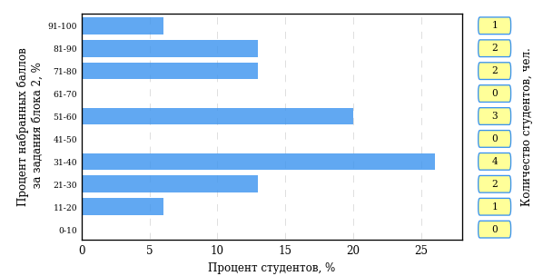  
Рисунок 3.17 – Гистограмма плотности распределения результатов выполнения заданий блока 2 ПИМ по дисциплине «Физика»

На рисунке 3.18 отображены результаты выполнения заданий блока 2 ПИМ по дисциплине «Физика» выборкой студентов.

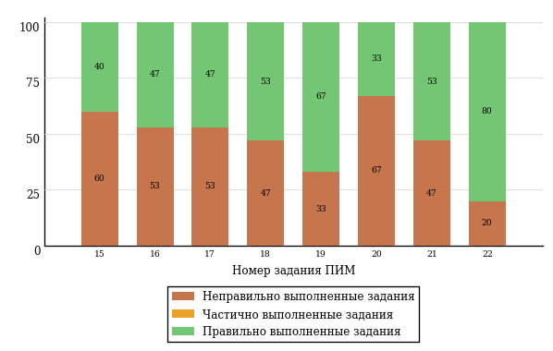  
Рисунок 3.18 – Диаграмма результатов выполнения студентами заданий блока 2  
ПИМ по дисциплине «Физика»

Распределение студентов по результатам выполнения заданий блока 3 ПИМ по дисциплине «Физика» представлено на диаграмме (рисунок 3.19).

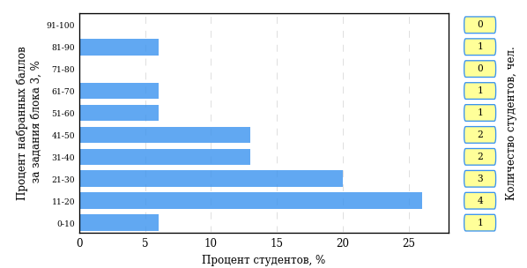  
Рисунок 3.19 – Гистограмма плотности распределения результатов выполнения заданий блока 3 ПИМ по дисциплине «Физика»

На рисунке 3.20 отображены результаты решения заданий блока 3 ПИМ по дисциплине «Физика» выборкой студентов.

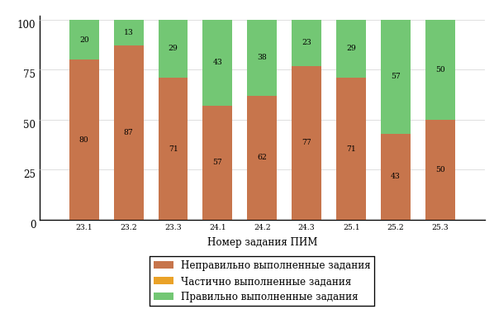  
Рисунок 3.20 – Диаграмма результатов выполнения студентами заданий блока 3  
ПИМ по дисциплине «Физика»

Распределение студентов направления подготовки «Картография и геоинформатика» вуза по уровням обученности на основе результатов ФЭПО-22 показано на диаграмме (рисунок 3.21).

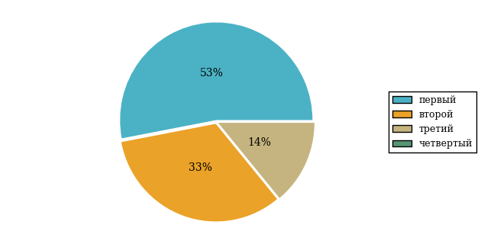  
Рисунок 3.21 – Круговая диаграмма распределения результатов обучения студентов по уровням обученности

В соответствии с моделью оценки результатов обучения процент студентов направления подготовки «Картография и геоинформатика» вуза на уровне обученности не ниже второго (по дисциплине «Физика» цикла МЕН ФГОС ВО) составляет 47%.

Группа: ОАБ-05.03.03-11

В таблице 3.4 представлена структура ПИМ по дисциплине «Физика» для студентов вуза по направлению подготовки «Картография и геоинформатика» (группа ОАБ-05.03.03-11).

Таблица 3.4 – Структура содержания ПИМ

|  |  |
| --- | --- |
| **Содержание ПИМ** | **Номер задания ПИМ** |
| ***Объем трудоемкости:*** 5-7 кредитов | |
| ***Блок 1. Тематическое наполнение ПИМ*** | |
| Кинематика. Динамика | 1 |
| Момент импульса. Динамика вращательного движения | 2 |
| Энергия | 3 |
| Элементы механики сплошных сред | 4 |
| Релятивистская механика | 5 |
| Молекулярно-кинетическая теория | 6 |
| Электростатика. Проводники и диэлектрики в электрическом поле | 7 |
| Постоянный электрический ток | 8 |
| Магнитостатика. Электромагнитная индукция | 9 |
| Магнитное поле в веществе. Уравнения Максвелла | 10 |
| Гармонические колебания | 11 |
| Волны | 12 |
| Интерференция волн. Дифракция волн | 13 |
| Поляризация волн. Поглощение и дисперсия волн | 14 |
| ***Блок 2. Модульное наполнение ПИМ*** | |
| Момент импульса. Динамика вращательного движения | 15 |
| Энергия | 16 |
| Второе начало термодинамики. Циклы | 17 |
| Магнитостатика | 18 |
| Электромагнитная индукция | 19 |
| Магнитное поле в веществе. Уравнения Максвелла | 20 |
| Гармонические колебания | 21 |
| Волны | 22 |
| ***Блок 3. Кейс-наполнение ПИМ*** | |
| Кейс 1 | |
| Подзадача 1 | 23.1 |
| Подзадача 2 | 23.2 |
| Подзадача 3 | 23.3 |
| Кейс 2 | |
| Подзадача 1 | 24.1 |
| Подзадача 2 | 24.2 |
| Подзадача 3 | 24.3 |
| Кейс 3 | |
| Подзадача 1 | 25.1 |
| Подзадача 2 | 25.2 |
| Подзадача 3 | 25.3 |

Распределение студентов по итогам выполнения заданий блока 1 ПИМ по дисциплине «Физика» представлено на диаграмме (рисунок 3.22).

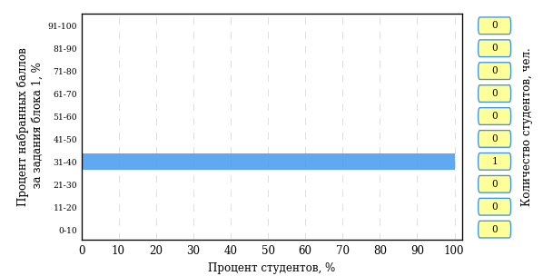  
Рисунок 3.22 – Гистограмма плотности распределения результатов выполнения заданий блока 1 ПИМ по дисциплине «Физика»

На рисунке 3.23 представлена карта коэффициентов решаемости заданий блока 1 ПИМ по дисциплине «Физика».

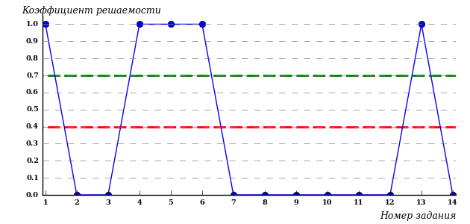  
Рисунок 3.23 – Карта коэффициентов решаемости заданий по темам блока 1  
ПИМ по дисциплине «Физика»

Карта коэффициентов решаемости заданий показывает, что студенты данной выборки

**на низком** уровне выполнили задания по следующим темам:

*№2 «*Момент импульса. Динамика вращательного движения»

*№3 «*Энергия»

*№7 «*Электростатика. Проводники и диэлектрики в электрическом поле»

*№8 «*Постоянный электрический ток»

*№9 «*Магнитостатика. Электромагнитная индукция»

*№10 «*Магнитное поле в веществе. Уравнения Максвелла»

*№11 «*Гармонические колебания»

*№12 «*Волны»

*№14 «*Поляризация волн. Поглощение и дисперсия волн»

Распределение студентов по результатам выполнения заданий блока 2 ПИМ по дисциплине «Физика» представлено на диаграмме (рисунок 3.24).

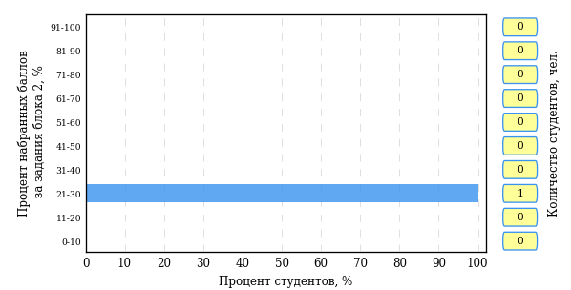  
Рисунок 3.24 – Гистограмма плотности распределения результатов выполнения заданий блока 2 ПИМ по дисциплине «Физика»

На рисунке 3.25 отображены результаты выполнения заданий блока 2 ПИМ по дисциплине «Физика» выборкой студентов.

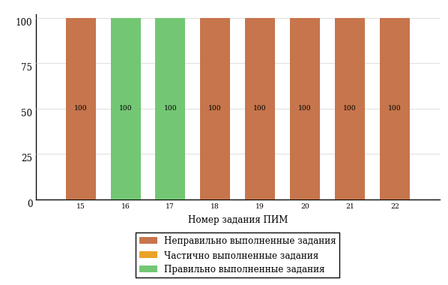  
Рисунок 3.25 – Диаграмма результатов выполнения студентами заданий блока 2  
ПИМ по дисциплине «Физика»

Распределение студентов по результатам выполнения заданий блока 3 ПИМ по дисциплине «Физика» представлено на диаграмме (рисунок 3.26).

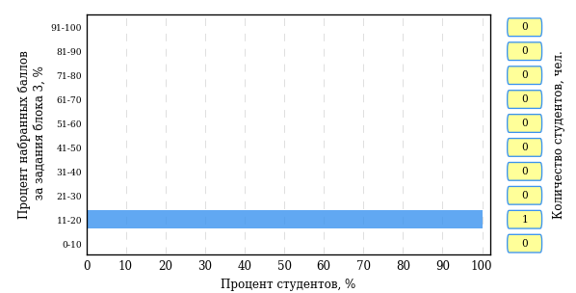  
Рисунок 3.26 – Гистограмма плотности распределения результатов выполнения заданий блока 3 ПИМ по дисциплине «Физика»

На рисунке 3.27 отображены результаты решения заданий блока 3 ПИМ по дисциплине «Физика» выборкой студентов.

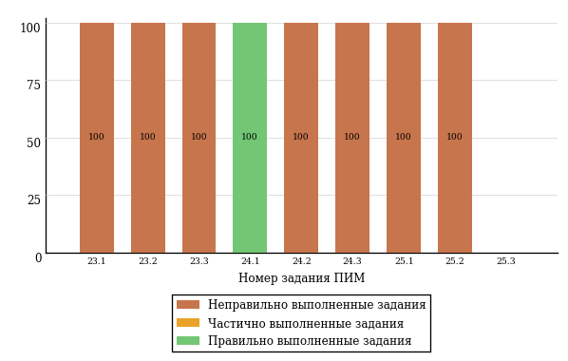  
Рисунок 3.27 – Диаграмма результатов выполнения студентами заданий блока 3  
ПИМ по дисциплине «Физика»

Распределение студентов направления подготовки «Картография и геоинформатика» вуза по уровням обученности на основе результатов ФЭПО-22 показано на диаграмме (рисунок 3.28).

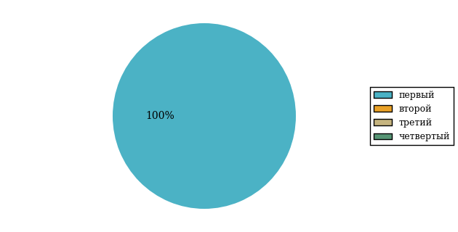  
Рисунок 3.28 – Круговая диаграмма распределения результатов обучения студентов по уровням обученности

В соответствии с моделью оценки результатов обучения процент студентов направления подготовки «Картография и геоинформатика» вуза на уровне обученности не ниже второго (по дисциплине «Физика» цикла МЕН ФГОС ВО) составляет 0%.

Группа: ОАБ-05.03.03-11

В таблице 3.5 представлена структура ПИМ по дисциплине «Физика» для студентов вуза по направлению подготовки «Картография и геоинформатика» (группа ОАБ-05.03.03-11).

Таблица 3.5 – Структура содержания ПИМ

|  |  |
| --- | --- |
| **Содержание ПИМ** | **Номер задания ПИМ** |
| ***Объем трудоемкости:*** 5-7 кредитов | |
| ***Блок 1. Тематическое наполнение ПИМ*** | |
| Кинематика. Динамика | 1 |
| Момент импульса. Динамика вращательного движения | 2 |
| Энергия | 3 |
| Элементы механики сплошных сред | 4 |
| Электростатика. Проводники и диэлектрики в электрическом поле | 5 |
| Постоянный электрический ток | 6 |
| Магнитостатика. Электромагнитная индукция | 7 |
| Магнитное поле в веществе. Уравнения Максвелла | 8 |
| Гармонические колебания | 9 |
| Волны | 10 |
| Интерференция волн. Дифракция волн | 11 |
| Поляризация волн. Поглощение и дисперсия волн | 12 |
| Квантовые свойства электромагнитного излучения | 13 |
| Экспериментальные данные о структуре атомов | 14 |
| ***Блок 2. Модульное наполнение ПИМ*** | |
| Момент импульса. Динамика вращательного движения | 15 |
| Энергия | 16 |
| Второе начало термодинамики. Циклы | 17 |
| Магнитостатика | 18 |
| Электромагнитная индукция | 19 |
| Магнитное поле в веществе. Уравнения Максвелла | 20 |
| Волны | 21 |
| Дифракция волн | 22 |
| ***Блок 3. Кейс-наполнение ПИМ*** | |
| Кейс 1 | |
| Подзадача 1 | 23.1 |
| Подзадача 2 | 23.2 |
| Подзадача 3 | 23.3 |
| Кейс 2 | |
| Подзадача 1 | 24.1 |
| Подзадача 2 | 24.2 |
| Подзадача 3 | 24.3 |
| Кейс 3 | |
| Подзадача 1 | 25.1 |
| Подзадача 2 | 25.2 |
| Подзадача 3 | 25.3 |

Распределение студентов по итогам выполнения заданий блока 1 ПИМ по дисциплине «Физика» представлено на диаграмме (рисунок 3.29).

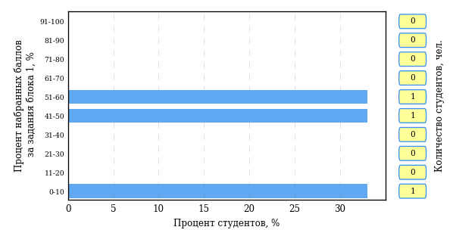  
Рисунок 3.29 – Гистограмма плотности распределения результатов выполнения заданий блока 1 ПИМ по дисциплине «Физика»

На рисунке 3.30 представлена карта коэффициентов решаемости заданий блока 1 ПИМ по дисциплине «Физика».

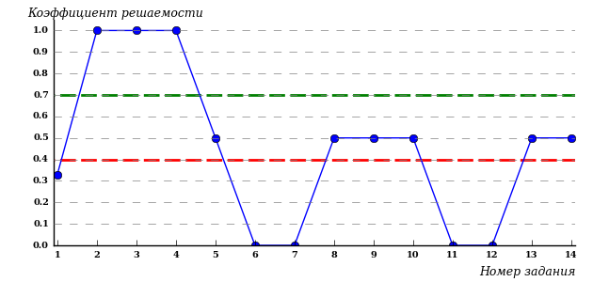  
Рисунок 3.30 – Карта коэффициентов решаемости заданий по темам блока 1  
ПИМ по дисциплине «Физика»

Карта коэффициентов решаемости заданий показывает, что студенты данной выборки

**на невысоком** уровне выполнили задания по следующим темам:

*№5* «Электростатика. Проводники и диэлектрики в электрическом поле»

*№8* «Магнитное поле в веществе. Уравнения Максвелла»

*№9* «Гармонические колебания»

*№10* «Волны»

*№13* «Квантовые свойства электромагнитного излучения»

*№14* «Экспериментальные данные о структуре атомов»

**на низком** уровне выполнили задания по следующим темам:

*№1 «*Кинематика. Динамика»

*№6 «*Постоянный электрический ток»

*№7 «*Магнитостатика. Электромагнитная индукция»

*№11 «*Интерференция волн. Дифракция волн»

*№12 «*Поляризация волн. Поглощение и дисперсия волн»

Распределение студентов по результатам выполнения заданий блока 2 ПИМ по дисциплине «Физика» представлено на диаграмме (рисунок 3.31).

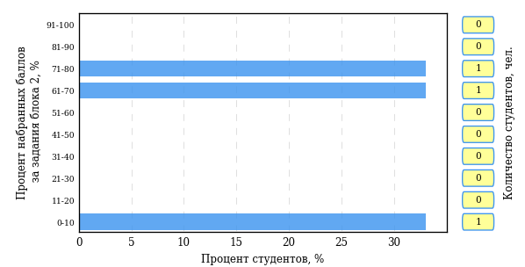  
Рисунок 3.31 – Гистограмма плотности распределения результатов выполнения заданий блока 2 ПИМ по дисциплине «Физика»

На рисунке 3.32 отображены результаты выполнения заданий блока 2 ПИМ по дисциплине «Физика» выборкой студентов.

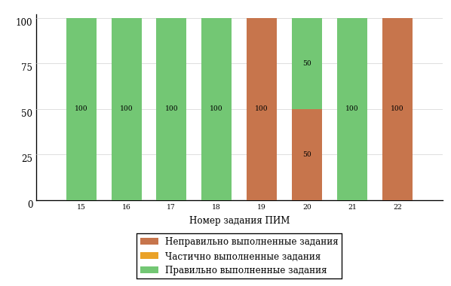  
Рисунок 3.32 – Диаграмма результатов выполнения студентами заданий блока 2  
ПИМ по дисциплине «Физика»

Распределение студентов по результатам выполнения заданий блока 3 ПИМ по дисциплине «Физика» представлено на диаграмме (рисунок 3.33).

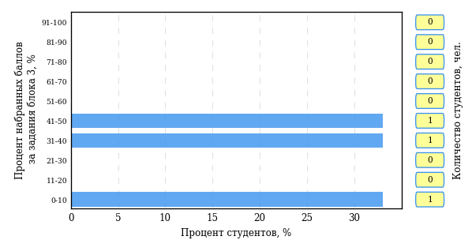  
Рисунок 3.33 – Гистограмма плотности распределения результатов выполнения заданий блока 3 ПИМ по дисциплине «Физика»

На рисунке 3.34 отображены результаты решения заданий блока 3 ПИМ по дисциплине «Физика» выборкой студентов.

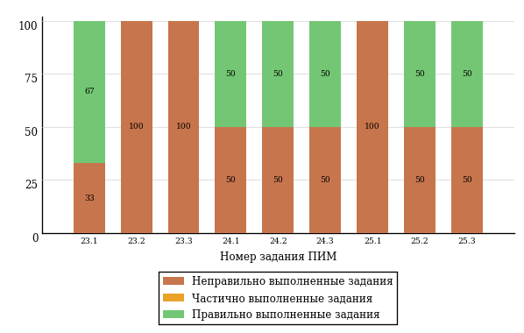  
Рисунок 3.34 – Диаграмма результатов выполнения студентами заданий блока 3  
ПИМ по дисциплине «Физика»

Распределение студентов направления подготовки «Картография и геоинформатика» вуза по уровням обученности на основе результатов ФЭПО-22 показано на диаграмме (рисунок 3.35).

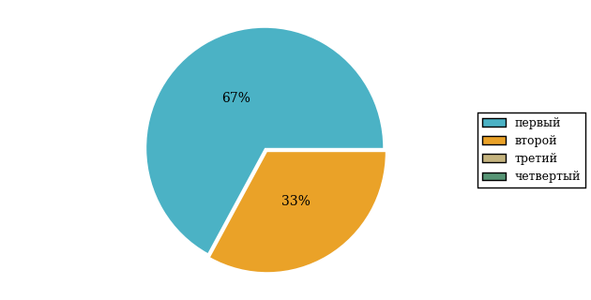  
Рисунок 3.35 – Круговая диаграмма распределения результатов обучения студентов по уровням обученности

В соответствии с моделью оценки результатов обучения процент студентов направления подготовки «Картография и геоинформатика» вуза на уровне обученности не ниже второго (по дисциплине «Физика» цикла МЕН ФГОС ВО) составляет 33%.

* + 1. Направление подготовки 05.03.06 (022000.62) «Экология и природопользование»

Группа: ОАБ-05.03.06-11

В таблице 3.6 представлена структура ПИМ по дисциплине «Физика» для студентов вуза по направлению подготовки «Экология и природопользование» (группа ОАБ-05.03.06-11).

Таблица 3.6 – Структура содержания ПИМ

|  |  |
| --- | --- |
| **Содержание ПИМ** | **Номер задания ПИМ** |
| ***Объем трудоемкости:*** 5-7 кредитов | |
| ***Блок 1. Тематическое наполнение ПИМ*** | |
| Кинематика. Динамика | 1 |
| Момент импульса. Динамика вращательного движения | 2 |
| Энергия | 3 |
| Элементы механики сплошных сред | 4 |
| Релятивистская механика | 5 |
| Молекулярно-кинетическая теория | 6 |
| Элементы физической кинетики | 7 |
| Электростатика. Проводники и диэлектрики в электрическом поле | 8 |
| Постоянный электрический ток | 9 |
| Магнитостатика. Электромагнитная индукция | 10 |
| Магнитное поле в веществе. Уравнения Максвелла | 11 |
| Гармонические колебания | 12 |
| Волны | 13 |
| Квантовые свойства электромагнитного излучения | 14 |
| ***Блок 2. Модульное наполнение ПИМ*** | |
| Момент импульса. Динамика вращательного движения | 15 |
| Энергия | 16 |
| Релятивистская механика | 17 |
| Молекулярно-кинетическая теория | 18 |
| Второе начало термодинамики. Циклы | 19 |
| Электромагнитная индукция | 20 |
| Магнитное поле в веществе. Уравнения Максвелла | 21 |
| Волны | 22 |
| ***Блок 3. Кейс-наполнение ПИМ*** | |
| Кейс 1 | |
| Подзадача 1 | 23.1 |
| Подзадача 2 | 23.2 |
| Подзадача 3 | 23.3 |
| Кейс 2 | |
| Подзадача 1 | 24.1 |
| Подзадача 2 | 24.2 |
| Подзадача 3 | 24.3 |
| Кейс 3 | |
| Подзадача 1 | 25.1 |
| Подзадача 2 | 25.2 |
| Подзадача 3 | 25.3 |

Распределение студентов по итогам выполнения заданий блока 1 ПИМ по дисциплине «Физика» представлено на диаграмме (рисунок 3.36).

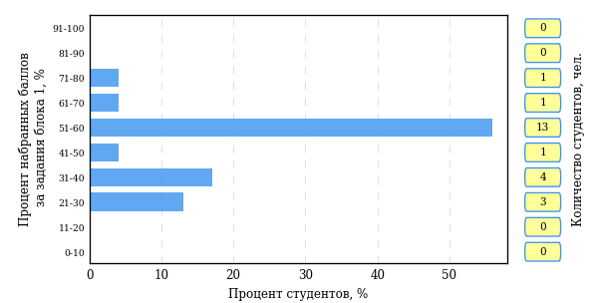  
Рисунок 3.36 – Гистограмма плотности распределения результатов выполнения заданий блока 1 ПИМ по дисциплине «Физика»

На рисунке 3.37 представлена карта коэффициентов решаемости заданий блока 1 ПИМ по дисциплине «Физика».

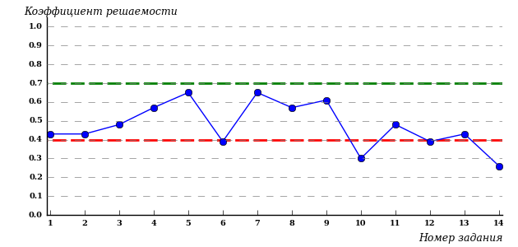  
Рисунок 3.37 – Карта коэффициентов решаемости заданий по темам блока 1  
ПИМ по дисциплине «Физика»

Карта коэффициентов решаемости заданий показывает, что студенты данной выборки

**на невысоком** уровне выполнили задания по следующим темам:

*№1* «Кинематика. Динамика»

*№2* «Момент импульса. Динамика вращательного движения»

*№3* «Энергия»

*№11* «Магнитное поле в веществе. Уравнения Максвелла»

*№13* «Волны»

**на низком** уровне выполнили задания по следующим темам:

*№6 «*Молекулярно-кинетическая теория»

*№10 «*Магнитостатика. Электромагнитная индукция»

*№12 «*Гармонические колебания»

*№14 «*Квантовые свойства электромагнитного излучения»

Распределение студентов по результатам выполнения заданий блока 2 ПИМ по дисциплине «Физика» представлено на диаграмме (рисунок 3.38).

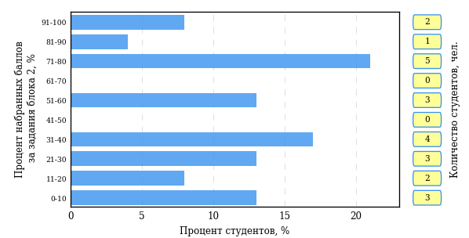  
Рисунок 3.38 – Гистограмма плотности распределения результатов выполнения заданий блока 2 ПИМ по дисциплине «Физика»

На рисунке 3.39 отображены результаты выполнения заданий блока 2 ПИМ по дисциплине «Физика» выборкой студентов.

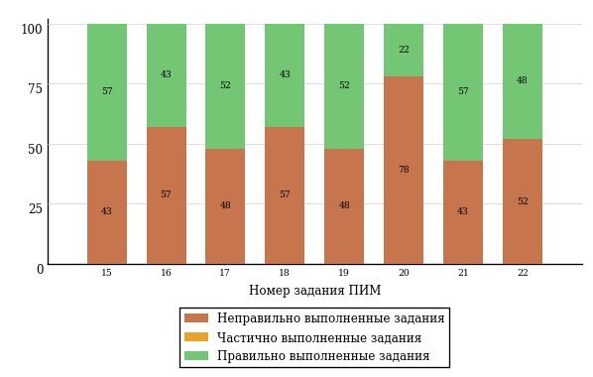  
Рисунок 3.39 – Диаграмма результатов выполнения студентами заданий блока 2  
ПИМ по дисциплине «Физика»

Распределение студентов по результатам выполнения заданий блока 3 ПИМ по дисциплине «Физика» представлено на диаграмме (рисунок 3.40).

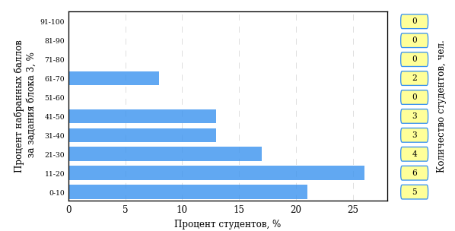  
Рисунок 3.40 – Гистограмма плотности распределения результатов выполнения заданий блока 3 ПИМ по дисциплине «Физика»

На рисунке 3.41 отображены результаты решения заданий блока 3 ПИМ по дисциплине «Физика» выборкой студентов.

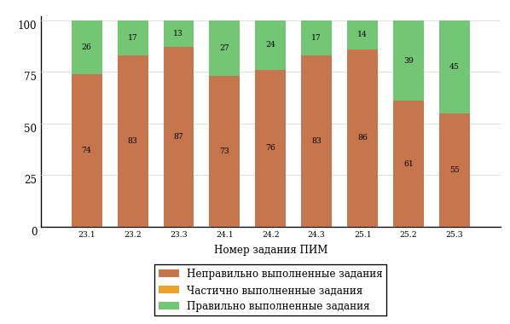  
Рисунок 3.41 – Диаграмма результатов выполнения студентами заданий блока 3  
ПИМ по дисциплине «Физика»

Распределение студентов направления подготовки «Экология и природопользование» вуза по уровням обученности на основе результатов ФЭПО-22 показано на диаграмме (рисунок 3.42).

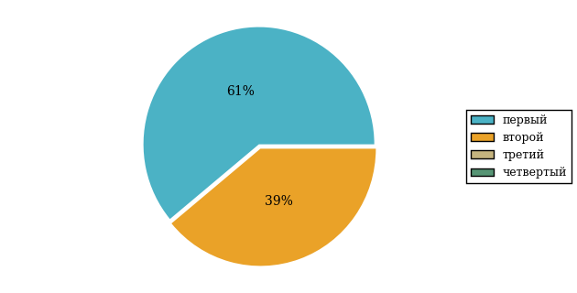  
Рисунок 3.42 – Круговая диаграмма распределения результатов обучения студентов по уровням обученности

В соответствии с моделью оценки результатов обучения процент студентов направления подготовки «Экология и природопользование» вуза на уровне обученности не ниже второго (по дисциплине «Физика» цикла МЕН ФГОС ВО) составляет 39%.

Группа: ОАБ-05.03.06-11

В таблице 3.7 представлена структура ПИМ по дисциплине «Физика» для студентов вуза по направлению подготовки «Экология и природопользование» (группа ОАБ-05.03.06-11).

Таблица 3.7 – Структура содержания ПИМ

|  |  |
| --- | --- |
| **Содержание ПИМ** | **Номер задания ПИМ** |
| ***Объем трудоемкости:*** 5-7 кредитов | |
| ***Блок 1. Тематическое наполнение ПИМ*** | |
| Кинематика. Динамика | 1 |
| Момент импульса. Динамика вращательного движения | 2 |
| Энергия | 3 |
| Молекулярно-кинетическая теория | 4 |
| Элементы физической кинетики | 5 |
| Электростатика. Проводники и диэлектрики в электрическом поле | 6 |
| Постоянный электрический ток | 7 |
| Магнитостатика. Электромагнитная индукция | 8 |
| Магнитное поле в веществе. Уравнения Максвелла | 9 |
| Гармонические колебания | 10 |
| Волны | 11 |
| Интерференция волн. Дифракция волн | 12 |
| Поляризация волн. Поглощение и дисперсия волн | 13 |
| Экспериментальные данные о структуре атомов | 14 |
| ***Блок 2. Модульное наполнение ПИМ*** | |
| Момент импульса. Динамика вращательного движения | 15 |
| Энергия | 16 |
| Молекулярно-кинетическая теория | 17 |
| Второе начало термодинамики. Циклы | 18 |
| Электромагнитная индукция | 19 |
| Магнитное поле в веществе. Уравнения Максвелла | 20 |
| Гармонические колебания | 21 |
| Волны | 22 |
| ***Блок 3. Кейс-наполнение ПИМ*** | |
| Кейс 1 | |
| Подзадача 1 | 23.1 |
| Подзадача 2 | 23.2 |
| Подзадача 3 | 23.3 |
| Кейс 2 | |
| Подзадача 1 | 24.1 |
| Подзадача 2 | 24.2 |
| Подзадача 3 | 24.3 |
| Кейс 3 | |
| Подзадача 1 | 25.1 |
| Подзадача 2 | 25.2 |
| Подзадача 3 | 25.3 |

Распределение студентов по итогам выполнения заданий блока 1 ПИМ по дисциплине «Физика» представлено на диаграмме (рисунок 3.43).

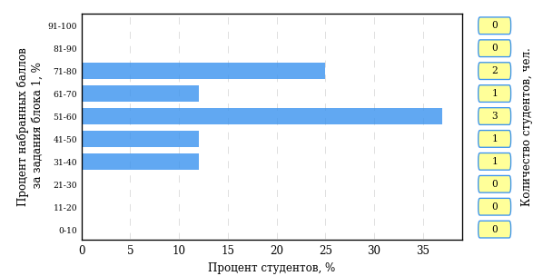  
Рисунок 3.43 – Гистограмма плотности распределения результатов выполнения заданий блока 1 ПИМ по дисциплине «Физика»

На рисунке 3.44 представлена карта коэффициентов решаемости заданий блока 1 ПИМ по дисциплине «Физика».

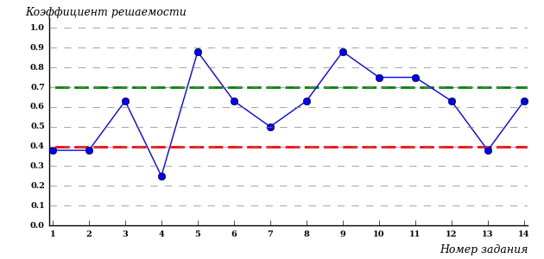  
Рисунок 3.44 – Карта коэффициентов решаемости заданий по темам блока 1  
ПИМ по дисциплине «Физика»

Карта коэффициентов решаемости заданий показывает, что студенты данной выборки

**на невысоком** уровне выполнили задания по следующим темам:

*№7* «Постоянный электрический ток»

**на низком** уровне выполнили задания по следующим темам:

*№1 «*Кинематика. Динамика»

*№2 «*Момент импульса. Динамика вращательного движения»

*№4 «*Молекулярно-кинетическая теория»

*№13 «*Поляризация волн. Поглощение и дисперсия волн»

Распределение студентов по результатам выполнения заданий блока 2 ПИМ по дисциплине «Физика» представлено на диаграмме (рисунок 3.45).

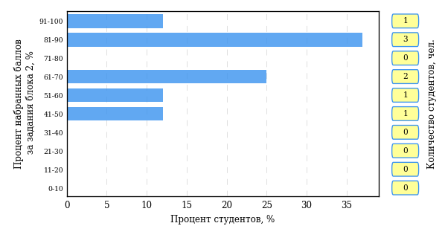  
Рисунок 3.45 – Гистограмма плотности распределения результатов выполнения заданий блока 2 ПИМ по дисциплине «Физика»

На рисунке 3.46 отображены результаты выполнения заданий блока 2 ПИМ по дисциплине «Физика» выборкой студентов.

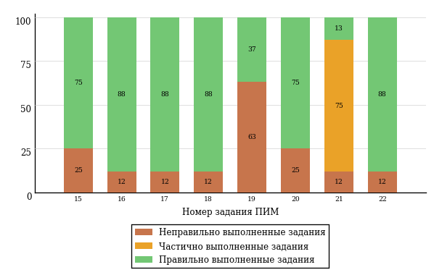  
Рисунок 3.46 – Диаграмма результатов выполнения студентами заданий блока 2  
ПИМ по дисциплине «Физика»

Распределение студентов по результатам выполнения заданий блока 3 ПИМ по дисциплине «Физика» представлено на диаграмме (рисунок 3.47).

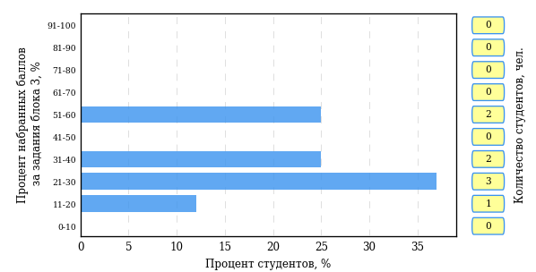  
Рисунок 3.47 – Гистограмма плотности распределения результатов выполнения заданий блока 3 ПИМ по дисциплине «Физика»

На рисунке 3.48 отображены результаты решения заданий блока 3 ПИМ по дисциплине «Физика» выборкой студентов.

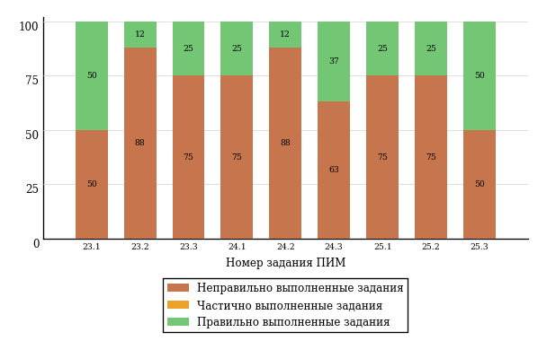  
Рисунок 3.48 – Диаграмма результатов выполнения студентами заданий блока 3  
ПИМ по дисциплине «Физика»

Распределение студентов направления подготовки «Экология и природопользование» вуза по уровням обученности на основе результатов ФЭПО-22 показано на диаграмме (рисунок 3.49).

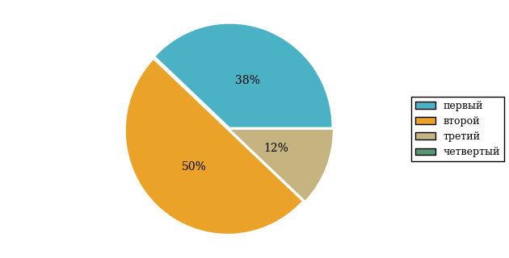  
Рисунок 3.49 – Круговая диаграмма распределения результатов обучения студентов по уровням обученности

В соответствии с моделью оценки результатов обучения процент студентов направления подготовки «Экология и природопользование» вуза на уровне обученности не ниже второго (по дисциплине «Физика» цикла МЕН ФГОС ВО) составляет 62%.



# Проекты НИИ мониторинга качества образования



**Цель проекта** – оценка уровня фундаментальной подготовки первокурсников **на базе 9 и 11 классов**, а также диагностика психологической готовности к обучению в вузе/ссузе.

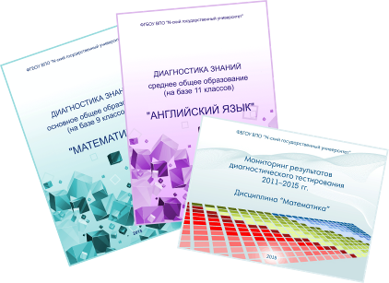

**Возможности диагностики знаний:**

* выявление «проблемных» разделов учебной программы в начале обучения;
* формирование информационно-аналитического отчета по каждой из дисциплин;
* проведение мониторинговых исследований (для вузов/ссузов, неоднократно участвовавших в диагностическом тестировании).

Диагностика уровня знаний позволяет определить реальный уровень знаний и умений первокурсников по **10 дисциплинам на базе 11 классов:**

|  |  |  |
| --- | --- | --- |
| Английский язык |  | Математика |
| Биология |  | Обществознание |
| География |  | Русский язык |
| Информатика |  | Физика |
| История |  | Химия |

по **2 дисциплинам на базе 9 классов:**

|  |
| --- |
| Математика |
| Русский язык |

**Возможности диагностики готовности:**



* изучение психологических особенностей студента как субъекта учебно-профессиональной деятельности;
* самостоятельный выбор методик диагностики определенных компонентов готовности   
  с помощью конструктора;
* предоставление образовательным организациям (ОО) интегрального отчета, отражающего сведения   
  о диагностике групп студентов по факультетам;
* использование результатов для адаптации первокурсников к условиям обучения в вузе/ссузе, успешного развития, осуществления психолого-педагогического воздействия.



**Цель проекта** **–** целенаправленная тренировка студентов в процессе многократного решения тестовых заданий и оценка уровня обученности в рамках образовательного процесса в вузе/ссузе.

**Возможности Интернет**-**тренажеров:**



* выбор **любого количества услуг** из трех предлагаемых:

**–**тестирование в студенческих режимах «Обучение» и «Самоконтроль»;

**–** тестирование студентов в преподавательском режиме «Текущий контроль» по педагогическим измерительным материалам (ПИМ), разработанным НИИ МКО;

**–** предоставление доступа к модулю «Тест-Конструктор» и тестирование студентов в преподавательском режиме «Текущий контроль» по ПИМ, разработанным преподавателями ОО;

* **конструирование структуры ПИМ** по дисциплине;
* использование справочных материалов, **медиалекций**;
  + тестирование через систему **Moodle**;
  + доступ к **демонстрационному режиму** работы для знакомства   
    с функционалом и принципами работы системы.



**Цель Тест-Конструктора –** помощь ОО в создании собственного фонда оценочных средств.

**Возможности Тест**-**Конструктора:**

* постоянный, не ограниченный по времени доступ к модулю;
* разработка тестовых заданий для конкретного направления подготовки / специальности, в том числе по дисциплинам вариативной части ФГОС;
* проведение тестирования студентов в преподавательском режиме «Текущий контроль» по разработанным оценочным средствам;
* получение статистики по тестированию как отдельного студента, так и группы в целом при использовании ПИМ, разработанных преподавателями вуза/ссуза;
* хранение результатов тестирования студентов в личных кабинетах преподавателей и организаторов тестирования;
* выгрузка разработанного банка заданий и полученных результатов для печати.

*В 2015 году в Тест-Конструкторе создано* ***1811*** *банков тестовых заданий. Программным модулем воспользовались* ***760*** *преподавателей   
из* ***84*** *образовательных организаций.*



**Цель ФИЭБ** **–** внешняя независимая оценка качества подготовки выпускников бакалавриата.

Федеральный Интернет-экзамен   
для выпускников бакалавриата (ФИЭБ) реализуется как **добровольная сертификация выпускников бакалавриата** на соответствие требованиям ФГОС.



**Реализация ФИЭБ** осуществляется Ассоциациями ведущих вузов РФ, объединениями работодателей совместно с НИИ мониторинга качества образования.

**Возможности ФИЭБ:**

* эффективное использование междисциплинарных ПИМ, разработанных  
  при поддержке Федеральных учебно-методических объединений, Ассоциаций ведущих вузов РФ, Ассоциаций работодателей;
* подготовка к ФИЭБ с помощью Тренажера ФИЭБ;
* проведение ФИЭБ с использованием материалов, прошедших процедуру экспертизы и сертификации;
* объективность внешней независимой оценки качества подготовки выпускников;
* вывод о готовности к решению профессиональных задач;
* вывод об уровне сформированности профессиональных компетенций;
* получение именного сертификата (золотого, серебряного, бронзового  
  или сертификата участника).

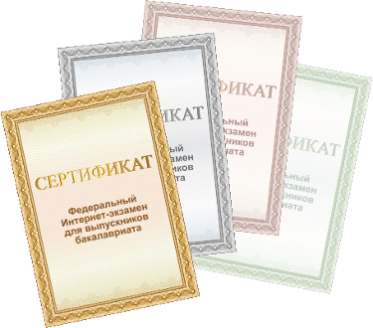

**Студенты получают:**

* именной сертификат, который дает преимущество:

– при государственной итоговой аттестации выпускников;

– при поступлении в магистратуру;

– при трудоустройстве как подтверждение качества подготовки выпускника;

* электронный справочник программ магистратуры ведущих вузов России.

Экзамен проводится в одно и то же время  
во всех **вузах – базовых площадках**   
(с учетом часовых поясов).

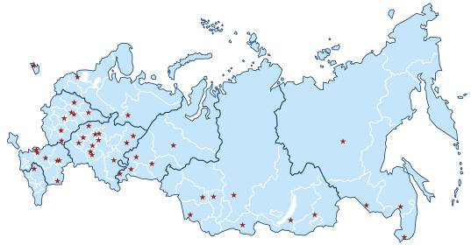

**Сроки проведения   
экзаменационных сеансов –** 18–30 апреля 2016 г.

**Базовые площадки получают:**

* возможность бронирования рабочих мест для своих студентов;
* информационно-аналитический отчет, содержащий анализ результатов ФИЭБ и выводы об уровне сформированности профессиональных компетенций и готовности студентов к решению профессиональных задач;
* возможность набора в магистратуру большего числа студентов-выпускников, в том числе из других вузов;
* возмещение расходов по организации ФИЭБ в размере 30% от оплаты студентами участия в экзамене;
* возможность публикации рекламной информации о программах магистратуры вуза в справочнике программ магистратуры ведущих вузов России;
* преимущество при профессионально-общественной аккредитации и участии в проекте «Лучшие образовательные программы инновационной России».



**Цель проекта –** подготовка студентов к ФИЭБ.

Тренажер ФИЭБ включает **два режима:**

* режим **«Подготовка»** предполагает возможность ознакомиться с правильным решением заданий в процессе их выполнения;
* режим **«Самоконтроль»** позволяет выполнять задания в формате, приближенном к реальному экзамену.

**Работа в Тренажере ФИЭБ:**

* выбор дисциплин и видов профессиональной деятельности ФГОС   
  для самостоятельного формирования структуры ПИМ;
* многократное решение заданий, подобных предлагаемым на экзамене, ознакомление с текстом решения заданий;
* предоставление протоколов ответов.

**Доступ к тренажерам ФИЭБ для вузов –** 11 января – 30 апреля 2016 г.



**Цель Открытых международных студенческих Интернет-олимпиад** (Open International Internet-Olympiad for students) – «выявление и поддержка одаренных детей и молодежи» (Государственная программа РФ «Развитие образования» на 2013–2020 годы), формирование потребности заниматься исследовательской деятельностью.

*С 2008 года в Интернет-олимпиадах приняли участие****198 500*** *студентов ВО и* ***6 500*** *студентов СПО из* ***1039*** *вузов и* ***118*** *ссузов****20*** *стран: России, Азербайджана, Армении, Беларуси, Бельгии, Болгарии, Венгрии, Грузии, Израиля, Казахстана, Китая, Кыргызстана, Польши, Румынии, Словении, Таджикистана, Туркменистана, Узбекистана, Украины, Эстонии.*

**Открытые международные Интернет-олимпиады 2015–2016 учебного года** проходят под патронажем 34 базовых вузов   
по **15 дисциплинам ВО** («Информатика», «История России», «Культурология», «Математика», «Правоведение», «Русский язык», «Сопротивление материалов», «Социология», «Статистика», «Теоретическая механика», «Физика», «Философия», «Химия», «Экология», «Экономика»).

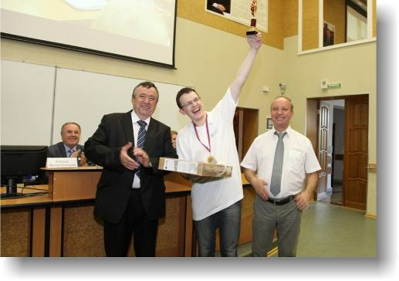

**Открытые международные Интернет-олимпиады для студентов образовательных организаций СПО 2016 года** пройдут по **3 дисциплинам:** «Математика», «Информатика», «Русский язык».

**Междисциплинарная олимпиада «Информационные технологии в сложных системах» 2016 года**  проводятся по **четырем группам сложных систем:**

* Информационные технологии в сложных технических системах (математика, информатика, физика);
* Информационные технологии в сложных социально-экономических системах (математика, информатика, эконометрика);
* Информационные технологии в сложных биосистемах (математика, информатика, экология);
* Информационные технологии в архитектуре и строительстве (математика, информатика, физика).

# Приложение 1. Модель педагогических измерительных материалов

При проведении ФЭПО в рамках компетентностного подхода используется уровневая модель педагогических измерительных материалов (ПИМ), представленная в трех взаимосвязанных блоках (рис.1).

Рис. 1. Трехмерная структура уровневой модели ПИМ



**Первый блок (тематическое наполнение)** – задания на уровне «знать», в которых очевиден способ решения, усвоенный студентом при изучении дисциплины. Задания этого блока выявляют в основном знаниевый компонент по дисциплине и оцениваются по бинарной шкале «правильно-неправильно».

**Второй блок (модульное наполнение)** – задания на уровне «знать» и «уметь», в которых нет явного указания на способ выполнения, и студент для их решения самостоятельно выбирает один из изученных способов. Задания данного блока позволяют оценить не только знания по дисциплине, но и умения пользоваться ими при решении стандартных, типовых задач. Результаты выполнения этого блока оцениваются с учетом частично правильно выполненных заданий.

**Третий блок** **(кейс-наполнение)** – задания на уровне «знать», «уметь», «владеть». Он представлен кейс-заданиями, содержание которых предполагает использование комплекса умений и навыков, для того чтобы студент мог самостоятельно сконструировать способ решения, комбинируя известные ему способы и привлекая знания из разных дисциплин. Кейс-задание представляет собой учебное задание, состоящее из описания реальной практической ситуации и совокупности сформулированных к ней вопросов к ней. Выполнение студентом кейс-заданий требует решения поставленной проблемы (ситуации) в целом и проявления умения анализировать конкретную информацию прослеживать причинно-следственные связи, выделять ключевые проблемы и методы их решения. В отличие от первых двух блоков задания третьего блока носят интегральный (summative) характер и позволяют формировать нетрадиционный способ мышления, характерный и необходимый для современного человека.

# Приложение 2. Характеристика уровней обученности по дисциплине «Физика»

**УРОВЕНЬ 1** *(первый)*

*Характеристика*: Достигнутый уровень оценки результатов обучения показывает, что студент продемонстрировал отдельные знания базовых вопросов по дисциплине, но не овладел системой знаний основных физических явлений, основных законов физики, физических величин и единиц их измерения; не продемонстрировал знание назначения и принципов действия важнейших физических приборов и способность проводить физические эксперименты, оценивать точность и погрешность измерений, анализировать физический смысл полученных результатов.

**УРОВЕНЬ 2** *(второй)*

*Характеристика*: Достигнутый уровень оценки результатов обучения по дисциплине показывает, что студент имеет представление об основных физических явлениях и законах физики; знает определение и смысл некоторых физических величин, способы и единицы их измерения; умеет использовать на практике отдельные базовые знания и методы физических исследований; способен понимать и интерпретировать освоенную информацию, однако испытывает затруднения в применении основных методов физико-математического анализа для решения естественно-научных задач и при работе с приборами и оборудованием современной физической лаборатории.

**УРОВЕНЬ 3** *(третий)*

*Характеристика*: Достигнутый уровень оценки результатов обучения по дисциплине свидетельствует о том, что студент знает основные физические явления и основные законы физики, границы их применимости, основные физические величины и физические константы, их определение, смысл, способы и единицы измерения; умеет истолковывать смысл физических величин и понятий, записывать уравнения для физических величин в системе СИ, использовать основные общефизические законы и принципы в практических приложениях; владеет навыками применения основных методов физико-математического анализа для решения естественно-научных задач, правильной эксплуатации основных приборов и оборудования современной физической лаборатории, обработки и интерпретирования результатов эксперимента.

**УРОВЕНЬ 4** *(четвертый)*

*Характеристика*: Достигнутый студентом уровень оценки результатов обучения по дисциплине демонстрирует глубокое знание всех разделов (модулей) общей физики, понимание различий в методах исследования физических процессов и явлений на эмпирическом и теоретическом уровне; умение использовать методы адекватного физического и математического моделирования, применять методы физико-математического анализа к решению конкретных естественно-научных и технических проблем; владение различными методиками физических измерений и обработки экспериментальных данных; способность планировать и проводить физические эксперименты адекватными экспериментальными методами, оценивать точность и погрешность измерений, анализировать физический смысл полученных результатов; критически анализировать, обобщать, представлять и обрабатывать информацию на основе научного подхода.

# Приложение 3. Формы представления обобщенных результатов тестирования студентов

Обращаем Ваше внимание на то, что данное приложение содержит примеры графических форм для анализа результатов тестирования. ***Данные примеры не относятся к результатам тестирования студентов Вашего вуза (ссуза).***

Для оценки качества подготовки студентов результаты тестирования представлены в формах, удобных для принятия организационных и методических решений:

* диаграмма распределения результатов тестирования студентов по уровням обученности («лестница Беспалько»);
* диаграмма ранжирования ООП вузов (ссузов) – участников по показателю «Доля студентов на уровне обученности не ниже второго»;
* диаграмма распределения результатов обучения студентов за пять последовательных этапов ФЭПО;
* гистограмма плотности распределения результатов тестирования студентов;
* круговая диаграмма распределения результатов обучения студентов;
* гистограмма плотности распределения результатов выполнения заданий

блока ПИМ по дисциплине;

* карта коэффициентов решаемости заданий по темам первого блока ПИМ по дисциплине;
* диаграмма результатов выполнения заданий второго и третьего блоков ПИМ по дисциплине.

*Диаграмма распределения результатов тестирования студентов по уровням обученности («лестница Беспалько»)* позволяет оценить распределение результатов для данной группы тестируемых по уровням обученности и провести сравнение с аналогичными результатами участников ФЭПО. После диаграммы (рисунок 1) приводится информация о значении процента студентов, находящихся на уровне обученности не ниже второго как для выборки студентов вуза (ссуза), так и для выборки студентов вузов (ссузов) – участников в рамках текущего этапа ФЭПО).

**99%**

**86%**

**34%**

**31%**

**21%**

**14%**

**1%**

**5%**

**27%**

**67%**



|  |  |
| --- | --- |
| вуз | вузы-участники |

Рисунок 1 – Диаграмма распределения результатов тестирования студентов  
по уровням обученности

*Диаграмма ранжирования ООП вузов (ссузов) – участников по показателю «Доля студентов на уровне обученности не ниже второго»*  позволяет сравнить результаты обучения студентов образовательной программы (специальности) с результатами студентов аналогичных программ (специальностей) других образовательных организаций – участников ФЭПО и определить на общем фоне место вуза (ссуза) по данному показателю. На диаграмме (рисунок 2) красной линией показан критерий оценки результатов обучения «60% студентов на уровне обученности не ниже второго», темным столбиком отмечен результат по этому показателю для направления подготовки вуза на фоне вузов – участников ФЭПО, реализующих данное направление подготовки.

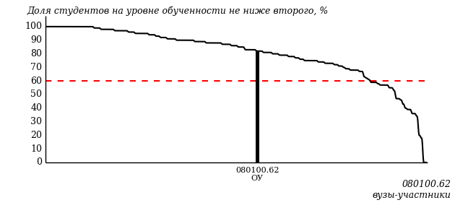

Рисунок 2 – Диаграмма ранжирования ООП вузов-участников  
по показателю «Доля студентов на уровне обученности не ниже второго»

*Диаграмма распределения результатов обучения студентов за пять последовательных этапов ФЭПО* позволяет мониторить результаты обучения студентов по вузу в целом, по направлению подготовки (специальности), по дисциплине и провести сравнение с аналогичными результатами (рисунок 3).

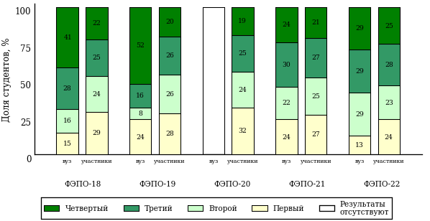

Рисунок 3 – Диаграмма распределения результатов обучения студентов  
за пять последовательных этапов ФЭПО

*Гистограмма плотности распределения результатов тестирования студентов* используется для характеристики плотности распределения данных по проценту набранных баллов за выполнение ПИМ. Каждый столбик на диаграмме (рисунок 4) показывает долю студентов, результаты которых лежат в данном 5-процентном интервале. По гистограмме определяется характер распределения результатов для данной группы тестируемых и могут быть выделены подгруппы студентов с различным качеством подготовки. Согласно предложенной модели оценки качества подготовки студентов гистограмма должна быть смещена в сторону более высоких процентов за выполнение ПИМ. Столбцы разного цвета характеризуют результаты образовательной организации и аналогичные результаты участников ФЭПО, что позволяет провести сравнение по проценту набранных баллов за выполнение ПИМ.



Рисунок 4 – Гистограмма плотности распределения результатов тестирования студентов  
с наложением на общий результат участников

Гистограмму плотности распределения результатов тестирования студентов (рисунок 5) можно использовать для проведения экспресс-оценки результатов тестирования студентов вуза (ссуза), позволяющей сравнить набранные баллы за выполнение ПИМ с соответствующим уровнем обученности. По данному показателю предложена интервальная шкала: [0%; 50%), [50%; 70%), [70%; 90%), [90%; 100%]. Столбцы различного цвета указывают на долю студентов, находящихся соответственно на первом, втором, третьем и четвертом уровнях обученности.



Рисунок 5 – Гистограмма плотности распределения результатов тестирования студентов  
вуза (ссуза) по уровням обученности в соответствии с процентом набранных баллов  
за выполнение ПИМ

*На круговой диаграмме распределения результатов обучения студентов* показана доля студентов на каждом из четырех уровней обученности (рисунок 6).



Рисунок 6 – Круговая диаграмма распределения результатов обучения студентов  
по уровням обученности

Данная диаграмма по дисциплине строится для выборки студентов направления подготовки (специальности) образовательной организации. В соответствии с критерием оценки результатов обучения на уровне обученности не ниже второго должно находиться не менее 60% студентов.

*Гистограмма плотности распределения результатов выполнения заданий блока ПИМ по дисциплине*. По итогам выполнения заданий каждого из блоков ПИМ строится гистограмма плотности распределения результатов (рисунок 7).



Рисунок 7 – Гистограмма плотности распределения результатов  
выполнения заданий блока ПИМ по дисциплине

Каждый горизонтальный столбик на диаграмме (рисунок 7) характеризует долю студентов (число которых приводится в вертикальном столбце справа), результаты которых лежат в 10-процентном интервале баллов блока. Данная гистограмма строится для анализа результатов выполнения заданий каждого отдельного блока ПИМ.

*Карта коэффициентов решаемости заданий по темам первого блока ПИМ по дисциплине* предназначена для содержательного анализа качества подготовки студентов по контролируемым темам дисциплины. По вертикальной оси отложены значения коэффициентов решаемости заданий, номера которых указаны по горизонтальной оси (рисунок 8).



Рисунок 8 – Карта коэффициентов решаемости заданий  
по темам первого блока ПИМ по дисциплине

Значения коэффициентов решаемости для заданий рассчитываются как отношение числа студентов, решивших задание по данной теме, к общему числу участников решавших данное задание. При анализе результатов тестирования по карте коэффициентов решаемости можно придерживаться следующей классификации: легкие задания – коэффициент решаемости от 0,7 до 1,0; задания средней трудности – коэффициент решаемости от 0,4 до 0,7; трудные задания – коэффициент решаемости менее 0,4.

*Диаграмма распределения результатов выполнения заданий второго и третьего блоков ПИМ* *по дисциплине* выборкой студентов представлена на рисунке 9.



Рисунок 9 – Диаграмма результатов выполнения заданий блока ПИМ по дисциплине

В каждом столбце различным цветом показаны проценты студентов, правильно выполнивших задание, частично выполнивших задание, либо выполнивших задание неправильно.

В приведенных материалах использованы формы представления результатов тестирования студентов, удобные для принятия решений на различных уровнях управления учебным процессом в образовательной организации.

# Приложение 4. Рейтинг-листы

## Направление подготовки 05.03.02 (021000.62) «География»

Группа: ОАБ-05.03.02-11

Трудоемкость: 5-7 кредитов

| **№ п/п** | **ФИО студента** | **Логин** | **Кол-во заданий, на которые даны ответы** | **Количество набранных баллов** | **Процент набранных баллов за выполнение ПИМ** | **Уровень обученности** |
| --- | --- | --- | --- | --- | --- | --- |
| 1 | Антропова Ксения Васильевна <3522791> | 08fs129979 | 31 из 31 | Блок 1 – 71% (10 из 14 баллов)  Блок 2 – 88% (14 из 16 баллов)  Блок 3 – 20% (4 из 20 баллов) | 56% | третий |

Группа: ОАБ-05.03.02-11

Трудоемкость: 5-7 кредитов

| **№ п/п** | **ФИО студента** | **Логин** | **Кол-во заданий, на которые даны ответы** | **Количество набранных баллов** | **Процент набранных баллов за выполнение ПИМ** | **Уровень обученности** |
| --- | --- | --- | --- | --- | --- | --- |
| 1 | Коренев Дмитрий Александрович <3522795> | 08fs181139 | 31 из 31 | Блок 1 – 71% (10 из 14 баллов)  Блок 2 – 75% (12 из 16 баллов)  Блок 3 – 20% (4 из 20 баллов) | 52% | третий |
| 2 | Ермакова Галина Аркадьевна <3524004> | 08fs181133 | 31 из 31 | Блок 1 – 50% (7 из 14 баллов)  Блок 2 – 88% (14 из 16 баллов)  Блок 3 – 50% (10 из 20 баллов) | 62% | второй |
| 3 | Нияматова Аделина Александровна <3522787> | 08fs181132 | 31 из 31 | Блок 1 – 57% (8 из 14 баллов)  Блок 2 – 88% (14 из 16 баллов)  Блок 3 – 45% (9 из 20 баллов) | 62% | второй |
| 4 | Приезжая Яна Алексеевна <3520975> | 08fs181135 | 31 из 31 | Блок 1 – 64% (9 из 14 баллов)  Блок 2 – 88% (14 из 16 баллов)  Блок 3 – 40% (8 из 20 баллов) | 62% | второй |
| 5 | Екимова Юлия Владимировна <3520978> | 08fs181131 | 31 из 31 | Блок 1 – 57% (8 из 14 баллов)  Блок 2 – 75% (12 из 16 баллов)  Блок 3 – 40% (8 из 20 баллов) | 56% | второй |
| 6 | Попова Анастасия Владимировна <3520976> | 08fs181134 | 31 из 31 | Блок 1 – 64% (9 из 14 баллов)  Блок 2 – 75% (12 из 16 баллов)  Блок 3 – 30% (6 из 20 баллов) | 54% | второй |
| 7 | Бачкина Дарья Владимировна <3522782> | 08fs181130 | 31 из 31 | Блок 1 – 50% (7 из 14 баллов)  Блок 2 – 75% (12 из 16 баллов)  Блок 3 – 35% (7 из 20 баллов) | 52% | второй |
| 8 | Кабанова Дарья Петровна <3520977> | 08fs181137 | 31 из 31 | Блок 1 – 57% (8 из 14 баллов)  Блок 2 – 75% (12 из 16 баллов)  Блок 3 – 20% (4 из 20 баллов) | 48% | второй |

Группа: ОАБ-05.03.02-11

Трудоемкость: 5-7 кредитов

| **№ п/п** | **ФИО студента** | **Логин** | **Кол-во заданий, на которые даны ответы** | **Количество набранных баллов** | **Процент набранных баллов за выполнение ПИМ** | **Уровень обученности** |
| --- | --- | --- | --- | --- | --- | --- |
| 1 | Гоголева Джульетта Петровна <3524007> | 08fs129985 | 31 из 31 | Блок 1 – 43% (6 из 14 баллов)  Блок 2 – 75% (12 из 16 баллов)  Блок 3 – 25% (5 из 20 баллов) | 46% | второй |
| 2 | Исыпов Владислав Сергеевич <3522781> | 08fs129989 | 31 из 31 | Блок 1 – 50% (7 из 14 баллов)  Блок 2 – 75% (12 из 16 баллов)  Блок 3 – 15% (3 из 20 баллов) | 44% | второй |
| 3 | Бояринцев Борис Сергеевич <3522785> | 08fs129983 | 31 из 31 | Блок 1 – 43% (6 из 14 баллов)  Блок 2 – 75% (12 из 16 баллов)  Блок 3 – 15% (3 из 20 баллов) | 42% | второй |
| 4 | Кузнецов Никита Игоревич <3521031> | 08fs129993 | 31 из 31 | Блок 1 – 43% (6 из 14 баллов)  Блок 2 – 75% (12 из 16 баллов)  Блок 3 – 15% (3 из 20 баллов) | 42% | второй |
| 5 | Кузнецова Галина Романовна <3522796> | 08fs129994 | 31 из 31 | Блок 1 – 36% (5 из 14 баллов)  Блок 2 – 88% (14 из 16 баллов)  Блок 3 – 10% (2 из 20 баллов) | 42% | второй |
| 6 | Пчельникова Юлия Петровна <3522794> | 08fs130000 | 31 из 31 | Блок 1 – 71% (10 из 14 баллов)  Блок 2 – 50% (8 из 16 баллов)  Блок 3 – 0% (0 из 20 баллов) | 36% | второй |

Группа: ОАБ-05.03.02-11

Трудоемкость: 5-7 кредитов

| **№ п/п** | **ФИО студента** | **Логин** | **Кол-во заданий, на которые даны ответы** | **Количество набранных баллов** | **Процент набранных баллов за выполнение ПИМ** | **Уровень обученности** |
| --- | --- | --- | --- | --- | --- | --- |
| 1 | Сабурова Анна Николаевна <3522793> | 08fs181138 | 31 из 31 | Блок 1 – 64% (9 из 14 баллов)  Блок 2 – 50% (8 из 16 баллов)  Блок 3 – 55% (11 из 20 баллов) | 56% | первый |

Группа: ОАБ-05.03.02-11

Трудоемкость: 5-7 кредитов

| **№ п/п** | **ФИО студента** | **Логин** | **Кол-во заданий, на которые даны ответы** | **Количество набранных баллов** | **Процент набранных баллов за выполнение ПИМ** | **Уровень обученности** |
| --- | --- | --- | --- | --- | --- | --- |
| 1 | Трегубов Александр Сергеевич <3522788> | 08fs130003 | 31 из 31 | Блок 1 – 50% (7 из 14 баллов)  Блок 2 – 50% (8 из 16 баллов)  Блок 3 – 40% (8 из 20 баллов) | 46% | первый |
| 2 | Бадертдинов Марат Русланович <3522783> | 08fs129981 | 31 из 31 | Блок 1 – 36% (5 из 14 баллов)  Блок 2 – 38% (6 из 16 баллов)  Блок 3 – 50% (10 из 20 баллов) | 42% | первый |
| 3 | Булатова Ирина Васильевна <3522786> | 08fs129984 | 31 из 31 | Блок 1 – 50% (7 из 14 баллов)  Блок 2 – 50% (8 из 16 баллов)  Блок 3 – 15% (3 из 20 баллов) | 36% | первый |
| 4 | Павлов Антон Константинович <3522790> | 08fs129997 | 31 из 31 | Блок 1 – 43% (6 из 14 баллов)  Блок 2 – 38% (6 из 16 баллов)  Блок 3 – 30% (6 из 20 баллов) | 36% | первый |
| 5 | Михайлов Вячеслав Сергеевич <3522792> | 08fs129995 | 31 из 31 | Блок 1 – 36% (5 из 14 баллов)  Блок 2 – 63% (10 из 16 баллов)  Блок 3 – 10% (2 из 20 баллов) | 34% | первый |
| 6 | Соломин Павел Сергеевич <3522784> | 08fs130002 | 31 из 31 | Блок 1 – 43% (6 из 14 баллов)  Блок 2 – 38% (6 из 16 баллов)  Блок 3 – 25% (5 из 20 баллов) | 34% | первый |
| 7 | Дундукова Татьяна Сергеевна <3524006> | 08fs129986 | 31 из 31 | Блок 1 – 50% (7 из 14 баллов)  Блок 2 – 25% (4 из 16 баллов)  Блок 3 – 30% (6 из 20 баллов) | 34% | первый |
| 8 | Конюхов Ярослав Олегович <3522789> | 08fs129991 | 31 из 31 | Блок 1 – 36% (5 из 14 баллов)  Блок 2 – 63% (10 из 16 баллов)  Блок 3 – 0% (0 из 20 баллов) | 30% | первый |
| 9 | Екимова Юлия Владимировна <3520978> | 08fs129987 | 31 из 31 | Блок 1 – 29% (4 из 14 баллов)  Блок 2 – 50% (8 из 16 баллов)  Блок 3 – 10% (2 из 20 баллов) | 28% | первый |
| 10 | Нияматова Аделина Александровна <3522787> | 08fs129996 | 31 из 31 | Блок 1 – 50% (7 из 14 баллов)  Блок 2 – 38% (6 из 16 баллов)  Блок 3 – 5% (1 из 20 баллов) | 28% | первый |
| 11 | Бачкина Дарья Владимировна <3522782> | 08fs129982 | 31 из 31 | Блок 1 – 29% (4 из 14 баллов)  Блок 2 – 13% (2 из 16 баллов)  Блок 3 – 40% (8 из 20 баллов) | 28% | первый |
| 12 | Приезжая Яна Алексеевна <3520975> | 08fs129999 | 31 из 31 | Блок 1 – 29% (4 из 14 баллов)  Блок 2 – 25% (4 из 16 баллов)  Блок 3 – 25% (5 из 20 баллов) | 26% | первый |
| 13 | Ермакова Галина Аркадьевна <3524004> | 08fs129988 | 31 из 31 | Блок 1 – 43% (6 из 14 баллов)  Блок 2 – 0% (0 из 16 баллов)  Блок 3 – 35% (7 из 20 баллов) | 26% | первый |
| 14 | Чиганова Ирина Анатольевна <3524005> | 08fs130004 | 31 из 31 | Блок 1 – 43% (6 из 14 баллов)  Блок 2 – 25% (4 из 16 баллов)  Блок 3 – 15% (3 из 20 баллов) | 26% | первый |
| 15 | Попова Анастасия Владимировна <3520976> | 08fs129998 | 31 из 31 | Блок 1 – 29% (4 из 14 баллов)  Блок 2 – 25% (4 из 16 баллов)  Блок 3 – 25% (5 из 20 баллов) | 26% | первый |
| 16 | Сабурова Анна Николаевна <3522793> | 08fs130001 | 31 из 31 | Блок 1 – 50% (7 из 14 баллов)  Блок 2 – 0% (0 из 16 баллов)  Блок 3 – 20% (4 из 20 баллов) | 22% | первый |
| 17 | Кабанова Дарья Петровна <3520977> | 08fs129990 | 31 из 31 | Блок 1 – 21% (3 из 14 баллов)  Блок 2 – 50% (8 из 16 баллов)  Блок 3 – 0% (0 из 20 баллов) | 22% | первый |
| 18 | Коренев Дмитрий Александрович <3522795> | 08fs129992 | 31 из 31 | Блок 1 – 21% (3 из 14 баллов)  Блок 2 – 13% (2 из 16 баллов)  Блок 3 – 0% (0 из 20 баллов) | 10% | первый |

## Направление подготовки 05.03.03 (021300.62) «Картография и геоинформатика»

Группа: ОАБ-05.03.03-11

Трудоемкость: 5-7 кредитов

| **№ п/п** | **ФИО студента** | **Логин** | **Кол-во заданий, на которые даны ответы** | **Количество набранных баллов** | **Процент набранных баллов за выполнение ПИМ** | **Уровень обученности** |
| --- | --- | --- | --- | --- | --- | --- |
| 1 | Егоров Максим Сергеевич <3522767> | 08fs129966 | 31 из 31 | Блок 1 – 79% (11 из 14 баллов)  Блок 2 – 100% (16 из 16 баллов)  Блок 3 – 50% (10 из 20 баллов) | 74% | третий |
| 2 | Валеев Тимур Василевич <3522763> | 08fs129965 | 31 из 31 | Блок 1 – 79% (11 из 14 баллов)  Блок 2 – 50% (8 из 16 баллов)  Блок 3 – 80% (16 из 20 баллов) | 70% | третий |
| 3 | Олькин Егор Олегович <3523997> | 08fs129972 | 31 из 31 | Блок 1 – 50% (7 из 14 баллов)  Блок 2 – 88% (14 из 16 баллов)  Блок 3 – 30% (6 из 20 баллов) | 54% | второй |

Группа: ОАБ-05.03.03-11

Трудоемкость: 5-7 кредитов

| **№ п/п** | **ФИО студента** | **Логин** | **Кол-во заданий, на которые даны ответы** | **Количество набранных баллов** | **Процент набранных баллов за выполнение ПИМ** | **Уровень обученности** |
| --- | --- | --- | --- | --- | --- | --- |
| 1 | Колесников Никита Владимирович <3520971> | 08fs181150 | 31 из 31 | Блок 1 – 50% (7 из 14 баллов)  Блок 2 – 75% (12 из 16 баллов)  Блок 3 – 40% (8 из 20 баллов) | 54% | второй |

Группа: ОАБ-05.03.03-11

Трудоемкость: 5-7 кредитов

| **№ п/п** | **ФИО студента** | **Логин** | **Кол-во заданий, на которые даны ответы** | **Количество набранных баллов** | **Процент набранных баллов за выполнение ПИМ** | **Уровень обученности** |
| --- | --- | --- | --- | --- | --- | --- |
| 1 | Сахапов Марат Рашидович <3523998> | 08fs129976 | 31 из 31 | Блок 1 – 36% (5 из 14 баллов)  Блок 2 – 75% (12 из 16 баллов)  Блок 3 – 45% (9 из 20 баллов) | 52% | второй |
| 2 | Хромова Светлана Олеговна <3522765> | 08fs129978 | 31 из 31 | Блок 1 – 79% (11 из 14 баллов)  Блок 2 – 50% (8 из 16 баллов)  Блок 3 – 20% (4 из 20 баллов) | 46% | второй |
| 3 | Матвеев Егор Викторович <3522762> | 08fs129970 | 31 из 31 | Блок 1 – 43% (6 из 14 баллов)  Блок 2 – 75% (12 из 16 баллов)  Блок 3 – 10% (2 из 20 баллов) | 40% | второй |
| 4 | Бурнатская Диляра Фоатовна <3522766> | 08fs129964 | 31 из 31 | Блок 1 – 36% (5 из 14 баллов)  Блок 2 – 88% (14 из 16 баллов)  Блок 3 – 0% (0 из 20 баллов) | 38% | второй |
| 5 | Попов Иван Павлович <3522768> | 08fs129974 | 31 из 31 | Блок 1 – 57% (8 из 14 баллов)  Блок 2 – 38% (6 из 16 баллов)  Блок 3 – 65% (13 из 20 баллов) | 54% | первый |

Группа: ОАБ-05.03.03-11

Трудоемкость: 5-7 кредитов

| **№ п/п** | **ФИО студента** | **Логин** | **Кол-во заданий, на которые даны ответы** | **Количество набранных баллов** | **Процент набранных баллов за выполнение ПИМ** | **Уровень обученности** |
| --- | --- | --- | --- | --- | --- | --- |
| 1 | Леднёв Владислав Дмитриевич <3528817> | 08fs181151 | 31 из 31 | Блок 1 – 43% (6 из 14 баллов)  Блок 2 – 63% (10 из 16 баллов)  Блок 3 – 30% (6 из 20 баллов) | 44% | первый |

Группа: ОАБ-05.03.03-11

Трудоемкость: 5-7 кредитов

| **№ п/п** | **ФИО студента** | **Логин** | **Кол-во заданий, на которые даны ответы** | **Количество набранных баллов** | **Процент набранных баллов за выполнение ПИМ** | **Уровень обученности** |
| --- | --- | --- | --- | --- | --- | --- |
| 1 | Николаев Дмитрий Борисович <3522764> | 08fs129971 | 31 из 31 | Блок 1 – 50% (7 из 14 баллов)  Блок 2 – 25% (4 из 16 баллов)  Блок 3 – 40% (8 из 20 баллов) | 38% | первый |
| 2 | Силин Илья Сергеевич <3521029> | 08fs129977 | 31 из 31 | Блок 1 – 57% (8 из 14 баллов)  Блок 2 – 38% (6 из 16 баллов)  Блок 3 – 20% (4 из 20 баллов) | 36% | первый |
| 3 | Калабин Яков Михайлович <3524143> | 08fs129967 | 31 из 31 | Блок 1 – 64% (9 из 14 баллов)  Блок 2 – 38% (6 из 16 баллов)  Блок 3 – 10% (2 из 20 баллов) | 34% | первый |
| 4 | Базуева Екатерина Александровна <3522761> | 08fs129963 | 31 из 31 | Блок 1 – 36% (5 из 14 баллов)  Блок 2 – 50% (8 из 16 баллов)  Блок 3 – 15% (3 из 20 баллов) | 32% | первый |
| 5 | Колесников Никита Владимирович <3520971> | 08fs129968 | 31 из 31 | Блок 1 – 36% (5 из 14 баллов)  Блок 2 – 38% (6 из 16 баллов)  Блок 3 – 15% (3 из 20 баллов) | 28% | первый |
| 6 | Леднёв Владислав Дмитриевич <3528817> | 08fs129969 | 31 из 31 | Блок 1 – 43% (6 из 14 баллов)  Блок 2 – 13% (2 из 16 баллов)  Блок 3 – 25% (5 из 20 баллов) | 26% | первый |
| 7 | Руди Александра Александровна <3528818> | 08fs129975 | 31 из 31 | Блок 1 – 14% (2 из 14 баллов)  Блок 2 – 25% (4 из 16 баллов)  Блок 3 – 30% (6 из 20 баллов) | 24% | первый |

Группа: ОАБ-05.03.03-11

Трудоемкость: 5-7 кредитов

| **№ п/п** | **ФИО студента** | **Логин** | **Кол-во заданий, на которые даны ответы** | **Количество набранных баллов** | **Процент набранных баллов за выполнение ПИМ** | **Уровень обученности** |
| --- | --- | --- | --- | --- | --- | --- |
| 1 | Нурутдинов И.Р. | 08fs179850 | 31 из 31 | Блок 1 – 36% (5 из 14 баллов)  Блок 2 – 25% (4 из 16 баллов)  Блок 3 – 10% (2 из 20 баллов) | 22% | первый |

Группа: ОАБ-05.03.03-11

Трудоемкость: 5-7 кредитов

| **№ п/п** | **ФИО студента** | **Логин** | **Кол-во заданий, на которые даны ответы** | **Количество набранных баллов** | **Процент набранных баллов за выполнение ПИМ** | **Уровень обученности** |
| --- | --- | --- | --- | --- | --- | --- |
| 1 | Руди Александра Александровна <3528818> | 08fs181152 | 31 из 31 | Блок 1 – 0% (0 из 14 баллов)  Блок 2 – 0% (0 из 16 баллов)  Блок 3 – 0% (0 из 20 баллов) | 0% | первый |

## Направление подготовки 05.03.06 (022000.62) «Экология и природопользование»

Группа: ОАБ-05.03.06-11

Трудоемкость: 5-7 кредитов

| **№ п/п** | **ФИО студента** | **Логин** | **Кол-во заданий, на которые даны ответы** | **Количество набранных баллов** | **Процент набранных баллов за выполнение ПИМ** | **Уровень обученности** |
| --- | --- | --- | --- | --- | --- | --- |
| 1 | Сойма Елена Михайловна <3522849> | 08fs177492 | 31 из 31 | Блок 1 – 79% (11 из 14 баллов)  Блок 2 – 94% (15 из 16 баллов)  Блок 3 – 30% (6 из 20 баллов) | 64% | третий |
| 2 | Булатова Юлия Сергеевна <3522855> | 08fs177498 | 31 из 31 | Блок 1 – 64% (9 из 14 баллов)  Блок 2 – 88% (14 из 16 баллов)  Блок 3 – 50% (10 из 20 баллов) | 66% | второй |

Группа: ОАБ-05.03.06-11

Трудоемкость: 5-7 кредитов

| **№ п/п** | **ФИО студента** | **Логин** | **Кол-во заданий, на которые даны ответы** | **Количество набранных баллов** | **Процент набранных баллов за выполнение ПИМ** | **Уровень обученности** |
| --- | --- | --- | --- | --- | --- | --- |
| 1 | Чиркова Екатерина Андреевна <3522841> | 08fs129936 | 31 из 31 | Блок 1 – 57% (8 из 14 баллов)  Блок 2 – 75% (12 из 16 баллов)  Блок 3 – 60% (12 из 20 баллов) | 64% | второй |
| 2 | Парыгина Екатерина Сергеевна <3522843> | 08fs129932 | 31 из 31 | Блок 1 – 64% (9 из 14 баллов)  Блок 2 – 100% (16 из 16 баллов)  Блок 3 – 25% (5 из 20 баллов) | 60% | второй |
| 3 | Вахрушев Виталий Семенович <3524020> | 08fs129922 | 31 из 31 | Блок 1 – 57% (8 из 14 баллов)  Блок 2 – 88% (14 из 16 баллов)  Блок 3 – 40% (8 из 20 баллов) | 60% | второй |

Группа: ОАБ-05.03.06-11

Трудоемкость: 5-7 кредитов

| **№ п/п** | **ФИО студента** | **Логин** | **Кол-во заданий, на которые даны ответы** | **Количество набранных баллов** | **Процент набранных баллов за выполнение ПИМ** | **Уровень обученности** |
| --- | --- | --- | --- | --- | --- | --- |
| 1 | Калинин Илья Константинович <3522842> | 08fs177495 | 31 из 31 | Блок 1 – 79% (11 из 14 баллов)  Блок 2 – 69% (11 из 16 баллов)  Блок 3 – 30% (6 из 20 баллов) | 56% | второй |
| 2 | Гуртова Дария Александровна <3522853> | 08fs177496 | 31 из 31 | Блок 1 – 43% (6 из 14 баллов)  Блок 2 – 88% (14 из 16 баллов)  Блок 3 – 25% (5 из 20 баллов) | 50% | второй |

Группа: ОАБ-05.03.06-11

Трудоемкость: 5-7 кредитов

| **№ п/п** | **ФИО студента** | **Логин** | **Кол-во заданий, на которые даны ответы** | **Количество набранных баллов** | **Процент набранных баллов за выполнение ПИМ** | **Уровень обученности** |
| --- | --- | --- | --- | --- | --- | --- |
| 1 | Чукавина Елизавета Игоревна <3524023> | 08fs129937 | 31 из 31 | Блок 1 – 57% (8 из 14 баллов)  Блок 2 – 75% (12 из 16 баллов)  Блок 3 – 25% (5 из 20 баллов) | 50% | второй |
| 2 | Щербаков Никита Сергеевич <3528748> | 08fs129939 | 31 из 31 | Блок 1 – 50% (7 из 14 баллов)  Блок 2 – 100% (16 из 16 баллов)  Блок 3 – 10% (2 из 20 баллов) | 50% | второй |
| 3 | Едиярова Наиля Ровшан кызы <3524019> | 08fs129924 | 31 из 31 | Блок 1 – 57% (8 из 14 баллов)  Блок 2 – 75% (12 из 16 баллов)  Блок 3 – 15% (3 из 20 баллов) | 46% | второй |

Группа: ОАБ-05.03.06-11

Трудоемкость: 5-7 кредитов

| **№ п/п** | **ФИО студента** | **Логин** | **Кол-во заданий, на которые даны ответы** | **Количество набранных баллов** | **Процент набранных баллов за выполнение ПИМ** | **Уровень обученности** |
| --- | --- | --- | --- | --- | --- | --- |
| 1 | Лаптева Екатерина Семеновна <3522847> | 08fs177491 | 31 из 31 | Блок 1 – 36% (5 из 14 баллов)  Блок 2 – 81% (13 из 16 баллов)  Блок 3 – 10% (2 из 20 баллов) | 40% | второй |

Группа: ОАБ-05.03.06-11

Трудоемкость: 5-7 кредитов

| **№ п/п** | **ФИО студента** | **Логин** | **Кол-во заданий, на которые даны ответы** | **Количество набранных баллов** | **Процент набранных баллов за выполнение ПИМ** | **Уровень обученности** |
| --- | --- | --- | --- | --- | --- | --- |
| 1 | Вахрушев Алексей Михайлович <3522845> | 08fs129921 | 31 из 31 | Блок 1 – 50% (7 из 14 баллов)  Блок 2 – 75% (12 из 16 баллов)  Блок 3 – 5% (1 из 20 баллов) | 40% | второй |
| 2 | Подшивалов Михаил Алексеевич <3522840> | 08fs129933 | 31 из 31 | Блок 1 – 29% (4 из 14 баллов)  Блок 2 – 75% (12 из 16 баллов)  Блок 3 – 15% (3 из 20 баллов) | 38% | второй |
| 3 | Зайцев Александр Михайлович <3522844> | 08fs129925 | 31 из 31 | Блок 1 – 71% (10 из 14 баллов)  Блок 2 – 25% (4 из 16 баллов)  Блок 3 – 25% (5 из 20 баллов) | 38% | второй |

Группа: ОАБ-05.03.06-11

Трудоемкость: 5-7 кредитов

| **№ п/п** | **ФИО студента** | **Логин** | **Кол-во заданий, на которые даны ответы** | **Количество набранных баллов** | **Процент набранных баллов за выполнение ПИМ** | **Уровень обученности** |
| --- | --- | --- | --- | --- | --- | --- |
| 1 | Васильев Максим Алексеевич <3522846> | 08fs177494 | 31 из 31 | Блок 1 – 57% (8 из 14 баллов)  Блок 2 – 69% (11 из 16 баллов)  Блок 3 – 50% (10 из 20 баллов) | 58% | первый |

Группа: ОАБ-05.03.06-11

Трудоемкость: 5-7 кредитов

| **№ п/п** | **ФИО студента** | **Логин** | **Кол-во заданий, на которые даны ответы** | **Количество набранных баллов** | **Процент набранных баллов за выполнение ПИМ** | **Уровень обученности** |
| --- | --- | --- | --- | --- | --- | --- |
| 1 | Лихачева Анна Евгеньевна <3524021> | 08fs129929 | 31 из 31 | Блок 1 – 57% (8 из 14 баллов)  Блок 2 – 38% (6 из 16 баллов)  Блок 3 – 60% (12 из 20 баллов) | 52% | первый |

Группа: ОАБ-05.03.06-11

Трудоемкость: 5-7 кредитов

| **№ п/п** | **ФИО студента** | **Логин** | **Кол-во заданий, на которые даны ответы** | **Количество набранных баллов** | **Процент набранных баллов за выполнение ПИМ** | **Уровень обученности** |
| --- | --- | --- | --- | --- | --- | --- |
| 1 | Макерова Елена Анатольевна <3536007> | 08fs177493 | 31 из 31 | Блок 1 – 57% (8 из 14 баллов)  Блок 2 – 56% (9 из 16 баллов)  Блок 3 – 20% (4 из 20 баллов) | 42% | первый |

Группа: ОАБ-05.03.06-11

Трудоемкость: 5-7 кредитов

| **№ п/п** | **ФИО студента** | **Логин** | **Кол-во заданий, на которые даны ответы** | **Количество набранных баллов** | **Процент набранных баллов за выполнение ПИМ** | **Уровень обученности** |
| --- | --- | --- | --- | --- | --- | --- |
| 1 | Широбокова Софья Алексеевна <3524022> | 08fs129938 | 31 из 31 | Блок 1 – 43% (6 из 14 баллов)  Блок 2 – 38% (6 из 16 баллов)  Блок 3 – 45% (9 из 20 баллов) | 42% | первый |

Группа: ОАБ-05.03.06-11

Трудоемкость: 5-7 кредитов

| **№ п/п** | **ФИО студента** | **Логин** | **Кол-во заданий, на которые даны ответы** | **Количество набранных баллов** | **Процент набранных баллов за выполнение ПИМ** | **Уровень обученности** |
| --- | --- | --- | --- | --- | --- | --- |
| 1 | Большакова Ксения Васильевна <3522852> | 08fs177497 | 31 из 31 | Блок 1 – 57% (8 из 14 баллов)  Блок 2 – 44% (7 из 16 баллов)  Блок 3 – 25% (5 из 20 баллов) | 40% | первый |

Группа: ОАБ-05.03.06-11

Трудоемкость: 5-7 кредитов

| **№ п/п** | **ФИО студента** | **Логин** | **Кол-во заданий, на которые даны ответы** | **Количество набранных баллов** | **Процент набранных баллов за выполнение ПИМ** | **Уровень обученности** |
| --- | --- | --- | --- | --- | --- | --- |
| 1 | Никонова Анастасия Игоревна <3536008> | 08fs129931 | 31 из 31 | Блок 1 – 50% (7 из 14 баллов)  Блок 2 – 50% (8 из 16 баллов)  Блок 3 – 25% (5 из 20 баллов) | 40% | первый |
| 2 | Корепанова Дарья Григорьевна <3523343> | 08fs129927 | 31 из 31 | Блок 1 – 36% (5 из 14 баллов)  Блок 2 – 50% (8 из 16 баллов)  Блок 3 – 30% (6 из 20 баллов) | 38% | первый |
| 3 | Тютин Айдар Агзамович <3522848> | 08fs129935 | 31 из 31 | Блок 1 – 21% (3 из 14 баллов)  Блок 2 – 50% (8 из 16 баллов)  Блок 3 – 40% (8 из 20 баллов) | 38% | первый |
| 4 | Антуганова Татьяна Александровна <352285 | 08fs129917 | 31 из 31 | Блок 1 – 36% (5 из 14 баллов)  Блок 2 – 25% (4 из 16 баллов)  Блок 3 – 35% (7 из 20 баллов) | 32% | первый |
| 5 | Сойма Елена Михайловна <3522849> | 08fs129934 | 31 из 31 | Блок 1 – 50% (7 из 14 баллов)  Блок 2 – 38% (6 из 16 баллов)  Блок 3 – 0% (0 из 20 баллов) | 26% | первый |
| 6 | Лаптева Екатерина Семеновна <3522847> | 08fs129928 | 31 из 31 | Блок 1 – 29% (4 из 14 баллов)  Блок 2 – 38% (6 из 16 баллов)  Блок 3 – 15% (3 из 20 баллов) | 26% | первый |
| 7 | Макерова Елена Анатольевна <3536007> | 08fs129930 | 31 из 31 | Блок 1 – 50% (7 из 14 баллов)  Блок 2 – 25% (4 из 16 баллов)  Блок 3 – 5% (1 из 20 баллов) | 24% | первый |
| 8 | Калинин Илья Константинович <3522842> | 08fs129926 | 31 из 31 | Блок 1 – 36% (5 из 14 баллов)  Блок 2 – 0% (0 из 16 баллов)  Блок 3 – 30% (6 из 20 баллов) | 22% | первый |
| 9 | Васильев Максим Алексеевич <3522846> | 08fs129920 | 31 из 31 | Блок 1 – 50% (7 из 14 баллов)  Блок 2 – 13% (2 из 16 баллов)  Блок 3 – 10% (2 из 20 баллов) | 22% | первый |
| 10 | Гуртова Дария Александровна <3522853> | 08fs129923 | 31 из 31 | Блок 1 – 36% (5 из 14 баллов)  Блок 2 – 13% (2 из 16 баллов)  Блок 3 – 15% (3 из 20 баллов) | 20% | первый |
| 11 | Булатова Юлия Сергеевна <3522855> | 08fs129919 | 31 из 31 | Блок 1 – 50% (7 из 14 баллов)  Блок 2 – 0% (0 из 16 баллов)  Блок 3 – 5% (1 из 20 баллов) | 16% | первый |
| 12 | Большакова Ксения Васильевна <3522852> | 08fs129918 | 31 из 31 | Блок 1 – 57% (8 из 14 баллов)  Блок 2 – 0% (0 из 16 баллов)  Блок 3 – 0% (0 из 20 баллов) | 16% | первый |



Результаты тестирования студентов обработаны  
в Научно-исследовательском институте   
мониторинга качества образования.

По представленным аналитическим материалам   
ждем Ваших предложений и замечаний   
по адресу:

424002, Республика Марий Эл, г. Йошкар-Ола, ул. Я. Эшпая, д. 155.

Телефоны: +7 (8362) 64-16-88; +7 (8362) 42-24-68.

E-mail: nii.mko@gmail.com.

Web-ресурс:

www.i-exam.ru.